Documento de Pruebas Integrales

Orden de Proyecto  CL0221-P0025 | Nombre del Proyecto  Tienda CENABAST |  | Prueba No.:  1 | Fecha de la Prueba:  07/03/2024
Responsable del Requerimiento (Cliente):  Gloria Venegas/Claudio Soto |  | Responsable de Prueba (NOVIS):  Víctor Fuentealba

El presente documento de pruebas contiene la totalidad de las pruebas funcionales y técnicas del Proyecto Tienda CENABAST. El orden en que se presentan intenta seguir el orden del proceso de ejecución de los procesos en el flujo de negocios de la tienda.
En cada caso se identifica los procesos funcionales (configuración) y técnicos (desarrollos) que son revisados en cada punto.

La prueba integral propiamente tal se encuentra documentada en el punto 10 Flujo Logístico (PRUEBA INTEGRAL).
08.04.2024 Se incorporan en punto 10.1 los instructivos solicitados para creación de flujo test.

Tabla de contenido
1. Datos Maestros 5
2. Obtención de datos maestros mediante RFC 6
2.1. RFC Materiales (ZSD_ZTEC_MATERIAL) 6
2.2. RFC Clientes (ZSD_ZTEC_CLIENTES) 10
2.3. RFC Proveedor (ZSD_ZTEC_PROVEEDOR) 14
2.4. RFC Datos de Documento de Compra SAP (ZSD_ZTEC_DOC_COMPRA) 17
3. Creación de Documento de Venta Tienda 20
3.1. Creación Funcional 20
3.2. RFC Creación de Pedido de Venta SAP (ZSD_ZTEC_CREA_PV) 28
4. Función de cálculo de disponible (ZSD_ZTEC_DISPONIBLE) 35
5. Enhancement datos cabecera Documento de Compras 37
5.1. Número de Orden de Compra de Mercado Publico 38
5.2. Periodo de abastecimiento final 38
5.3. Finalizada 39
5.4. Cantidad reservada en UMP 39
5.5. Cantidad facturada en UMP 39
5.6. Cantidad disponible en UMP 40
6. RFC Publicar Doc. Compra Liberados 40
7. RFC Verificación de Contrato Compra (ZSD_ZTEC_VERIFICA_OC) 44
7.1. Verificación OK Solicita cantidad menor al disponible 46
7.2. Verificación OK Solicita cantidad igual al disponible 47
7.3. Verificación Errónea E00 No es Orden de Compra de Tienda (ZTEC) 47
7.4. Verificación Errónea E01 Orden de Compra marcada como finalizada 48
7.5. Verificación Errónea E02 Orden de Compra no Liberada 49
7.6. Verificación Errónea E03 Orden de Compra terminada (por fecha). 51
7.7. Verificación Errónea E04 Disponible insuficiente. 52
8. RFC Manejo de estatus tienda en documentos de venta ZTEC (ZSD_ZTEC_CAMBIO_EST) 53
9. RFC Cambio de estado Pedido de Venta Folio (ZSD_ZTEC_ASIGNA_FOLIO) 63
10. Flujo Logístico (PRUEBA INTEGRAL) 71
10.1. Preparación datos necesarios para prueba TEST. 71
10.2. Documentos de Compra Licitación (SOLPED) 71
10.3. Documentos de Compra Oferta (Petición de Oferta) 73
10.4. Documentos de Compra Documento OC Tienda 74
10.5. Documentos de Venta Pedido de Venta ZTEC. 80
10.6. Documentos de Venta Flujo de proceso de documentos de venta 91
10.7. Documentos de Venta Factura ZTEC 94
10.8. Contabilizaciones Factura Documento Contable 97
10.9. Contabilizaciones Centro de Beneficio 98
10.10. Contabilizaciones Documento CO 98
10.11. Contabilizaciones Documento de Control de presupuesto 99

- Datos Maestros

Datos maestros utilizados en las pruebas:

Cliente Solicitante: 61608406 HOSPITAL SALVADOR
RUT Solicitante: 61608406-2
Cliente Destinatario: 201892 HOSPITAL SALVADOR BODEGA
Ambos clientes creados en área de ventas: Organización: 1000 Intermediación
Canal: 67 ECOMMERCE
Sector: 00 Común

Material: 500010241 CARBAMAZEPINA 200 MG CAJ 1000 CM
100000309 CARBAMAZEPINA 200 MG CM
N° Registro ISP: F-27081
Unidad de medida base (UMB) Unidad
Unidad de medida de venta (UMV) Caja
Conversión (UMB en UMV) 1.000 (1.0000 unidades x caja)
Sector S1
jerarquía 0010001200004
Descripción larga CARBAMAZEPINA CM RANURADO 200 MG ENVASADO EN BLISTER O CELOFAN CJ 1000 CM CON
SELLO QUE ASEGURE INVIOLABILIDAD DEL CONTENIDO
CONTENIDO.

Orden de Compra ZTEC: 4500033311
Proveedor: 81323800 GRUNENTHAL CHILENA LTDA.
RUT Proveedor 81323800-4
Centro: 5000 Existencias NO Valoradas
Almacén: 5001 Stock Virtual CI

En esta prueba revisamos tanto la creación del documento de venta en forma funcional, como en su versión mediante RFC.

- Obtención de datos maestros mediante RFC
  - RFC Materiales (ZSD_ZTEC_MATERIAL)
Mediante esta RFC es posible obtener los datos de material de un producto especifico o bien de un listado de materiales.

Transacción: SE37
Utilizar datos test: TIENDA CENABAST 500010241

- Ingresamos en la transacción la función de datos de material: ZSD_ZTEC_MATERIAL
Presionamos el botón “ejecutar”.
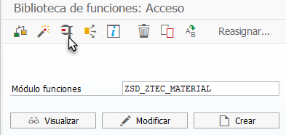
- Seleccionamos los datos de test que contienen el material: 500010241
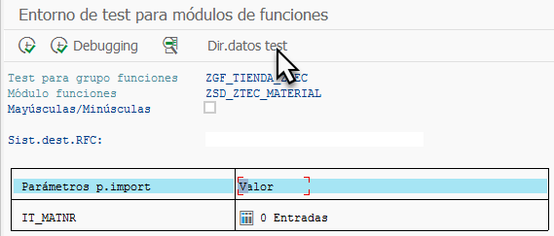

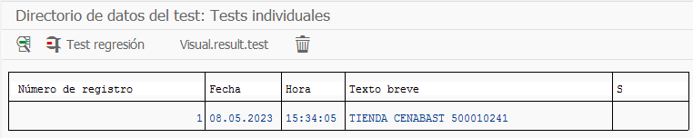

El código de material se ingresa en la tabla IT_MATNR
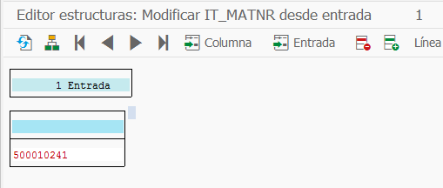
- Ejecutamos la función y revisamos los datos en la estructura de salida ET_OUTPUT:
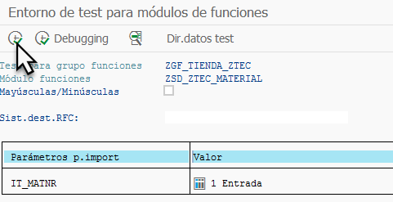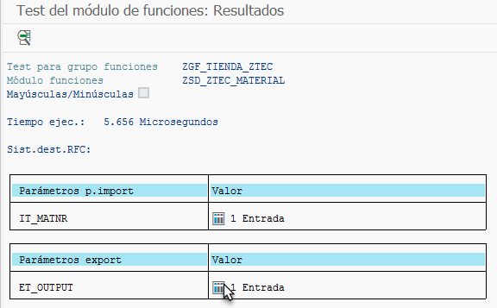

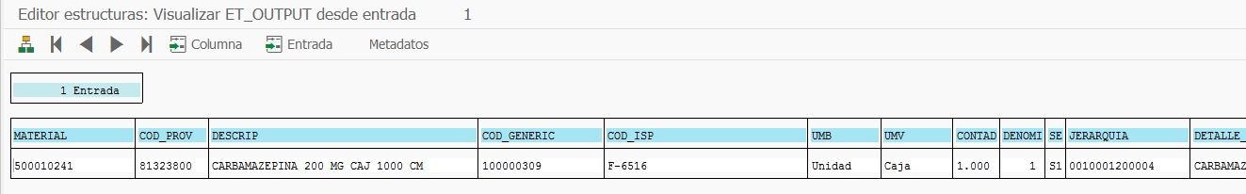
Los datos son los correctos:
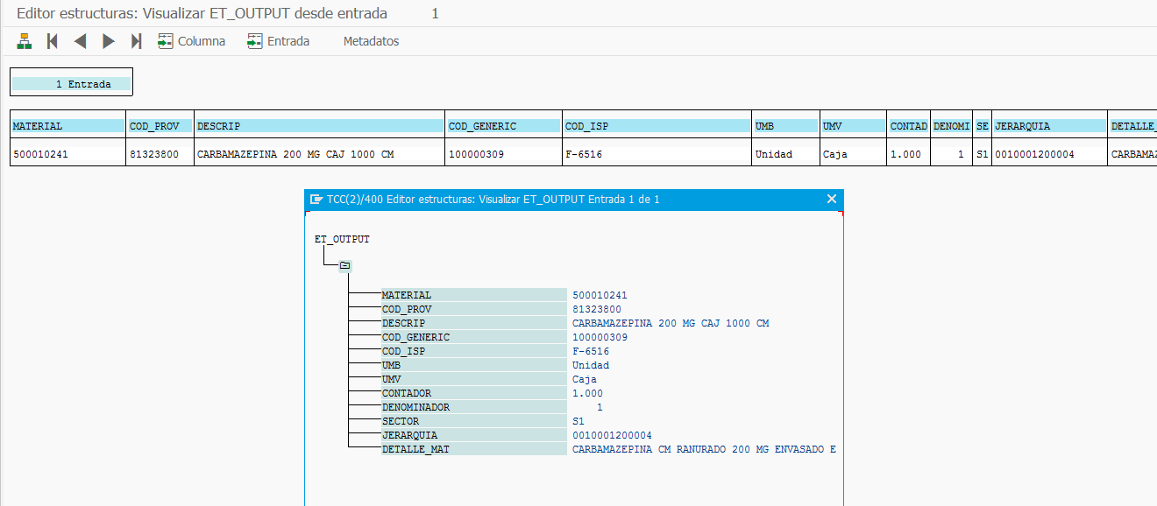

- En caso de requerir todos los datos de materiales creados para tienda, podemos ejecutar la transacción sin ingresar datos de selección.
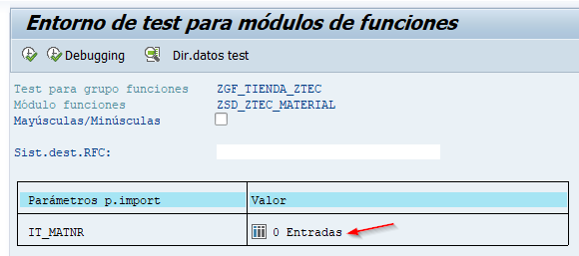

Al ejecutar obtenemos los 6 registros de los datos que actualmente estan creados en QAS para la Tienda:
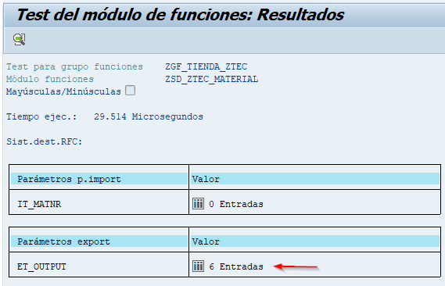

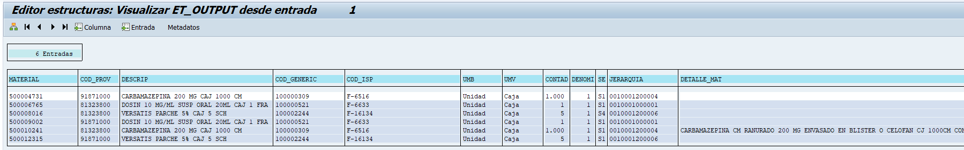

  - RFC Clientes (ZSD_ZTEC_CLIENTES)
Mediante esta RFC es posible obtener los datos de clientes (solicitante/destinatario) de un RUT de cliente especifico o bien de un listado de ellos.

Transacción: SE37
Utilizar datos test: TIENDA CENABAST 61608406-2
En este caso buscamos los datos asociados al solicitante con RUT 61608406-2
- Ingresamos en la transacción la función de datos de clientes : ZSD_ZTEC_CLIENTES
Presionamos el botón “ejecutar”.
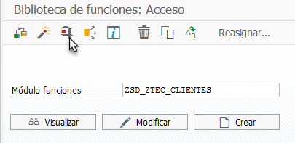
- Seleccionamos los datos de test que contienen el RUT del Solicitante seleccionado
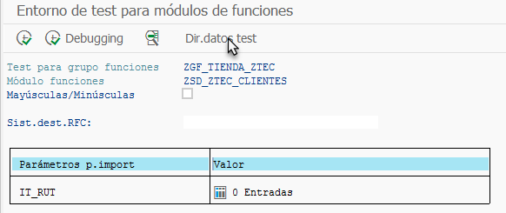

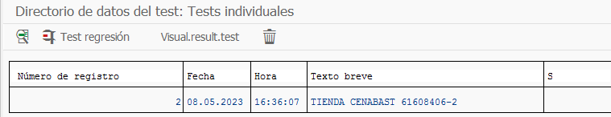

El código de material se ingresa en la tabla IT_RUT
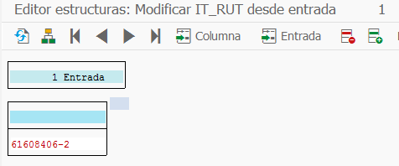
- Ejecutamos la función y revisamos los datos en la estructura de salida ET_OUTPUT:

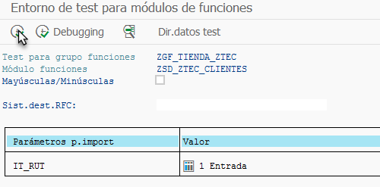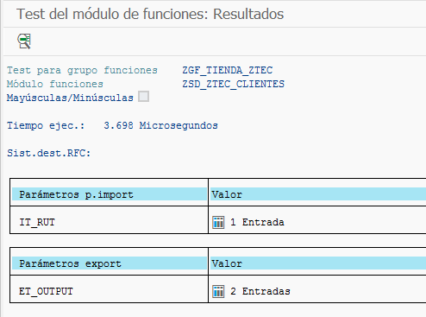

Los datos son los correctos:
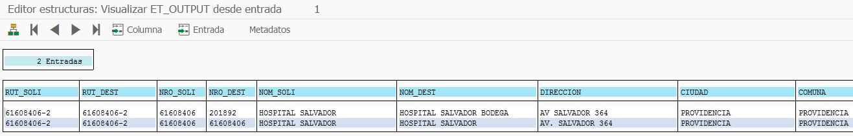

Solicitante como su propio destiantario Solicitante > Destinatario

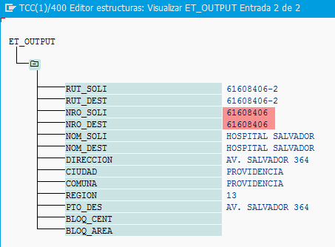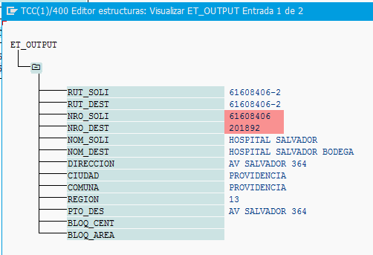

- Si no se ingresa una selección, se obtienen los datos de todos los clientes ampliados para operar en tienda.
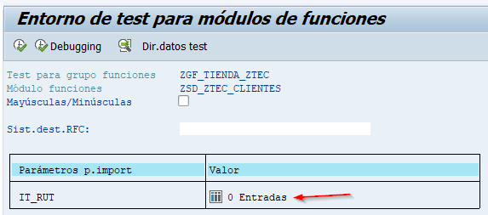

En este caso sólo se obtienen 2 clientes (cliente/destinatario) que son los ampliados actualmente en QAS.
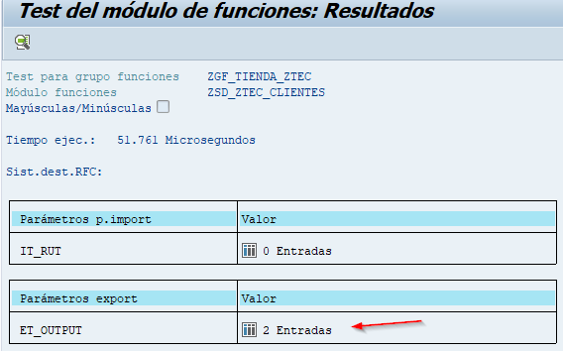

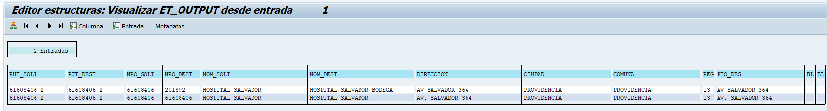

  - RFC Proveedor (ZSD_ZTEC_PROVEEDOR)
Mediante esta RFC es posible obtener los datos de proveedor asociados a un RUT de especifico o bien de un listado de ellos.

Transacción: SE37
Utilizar datos test: TIENDA CENABAST 81323800-4 79581120-6
En este caso buscamos los datos asociados a los RUT de 2 proveedores: 81323800-4
79581120-6
- Ingresamos en la transacción la función de datos de proveedor: ZSD_ZTEC_PROVEEDOR
Presionamos el botón “ejecutar”.
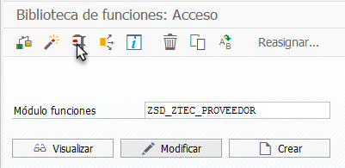
- Seleccionamos los datos de test que contienen el RUT del Solicitante seleccionado
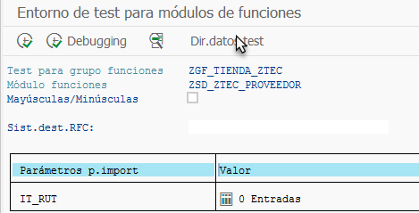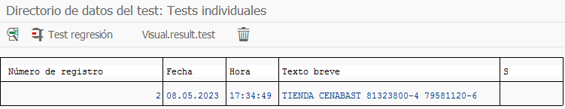

El Rut de los proveedores se ingresa en la tabla IT_RUT

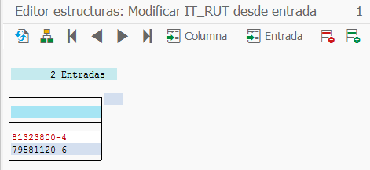
- Ejecutamos la función y revisamos los datos en la estructura de salida ET_OUTPUT:

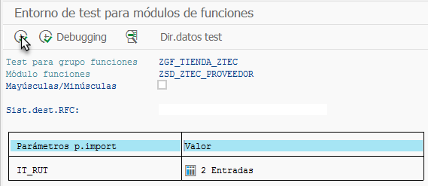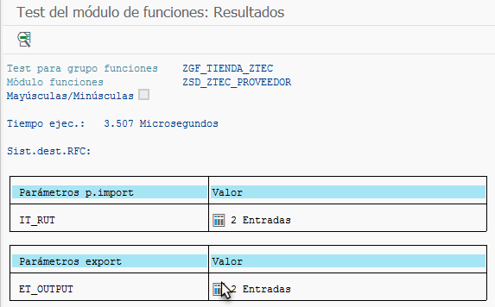

Los datos son los correctos:

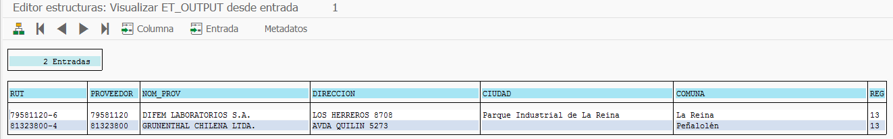

- Si no se ingresa una selección, se obtienen todos los proveedores de tipo ZNAC (Proveedore Nacionales).
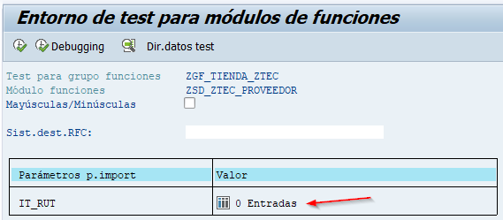

Se obtienen los 2.960 que estan creados en QAS.

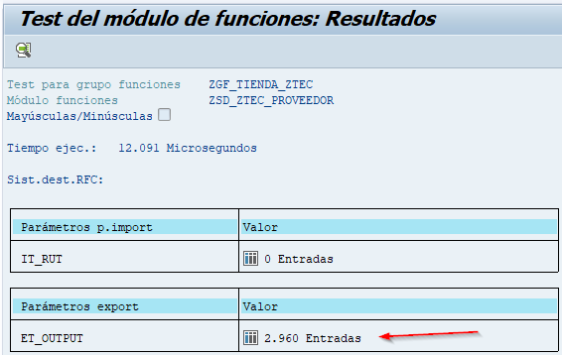

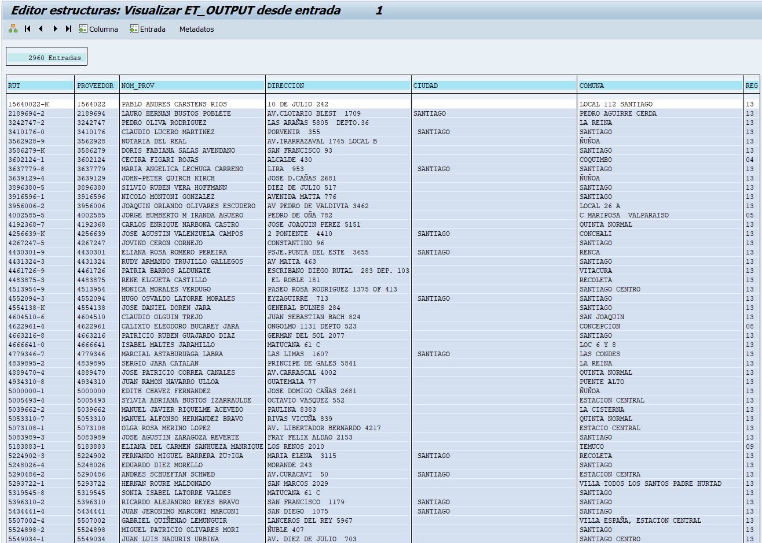

  - RFC Datos de Documento de Compra SAP (ZSD_ZTEC_DOC_COMPRA)
Mediante esta RFC es posible obtener los datos de un documento de compra (SAP) especifico o bien de un listado de ellos.

Transacción: SE37
Utilizar datos test: TIENDA CENABAST OC 4500030147
En este caso buscamos los datos asociados a un N° de OC tienda:

- Ingresamos en la transacción la función de datos de compra: ZSD_ZTEC_DOC_COMPRA
Presionamos el botón “ejecutar”.
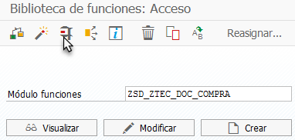
- Seleccionamos los datos de test que contienen el RUT del Solicitante seleccionado
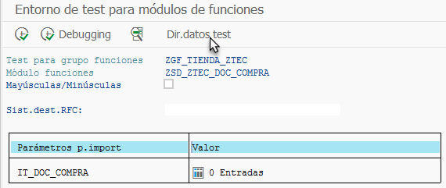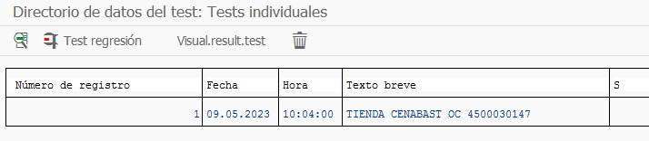

Los números de OC se ingresan en la tabla IT_DOC_COMPRA
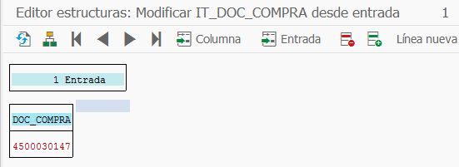

- Ejecutamos la función y revisamos los datos en la estructura de salida ET_OUTPUT:

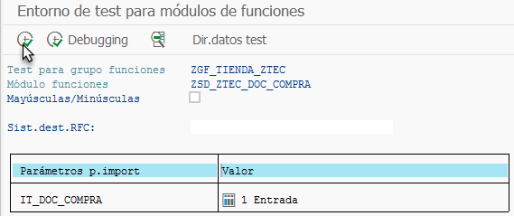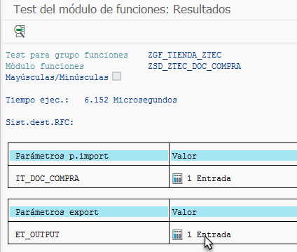

Los datos son los correctos:
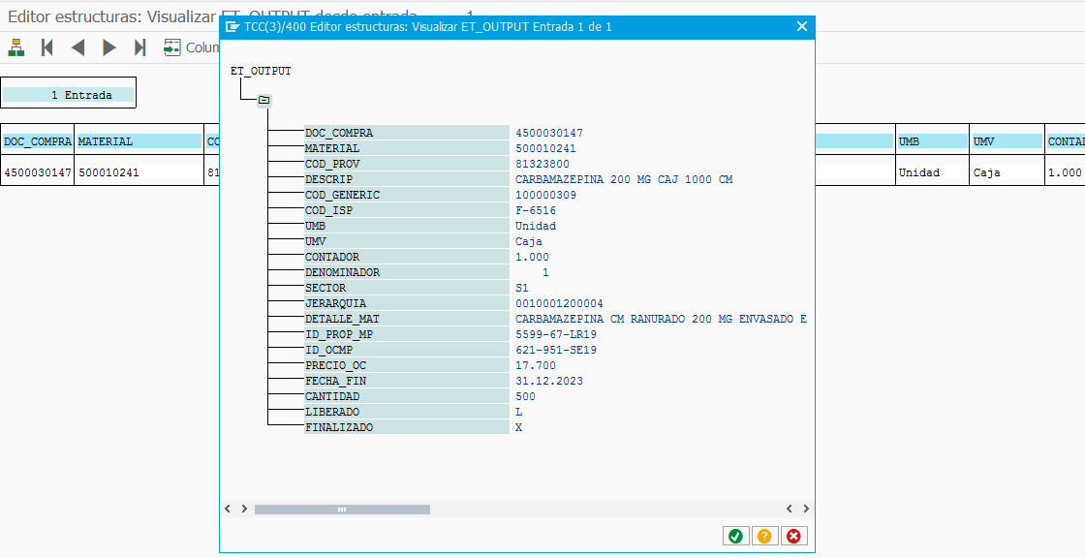

- Creación de Documento de Venta Tienda

En esta prueba revisamos tanto la creación del documento de venta en forma funcional, como en su versión mediante RFC.
  - Creación Funcional
Transacción: VA01
- Ingresamos datos en pantalla inicial:
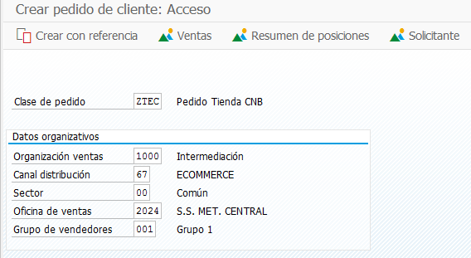
- Ingresamos Solicitante, destinatario, material y cantidad.
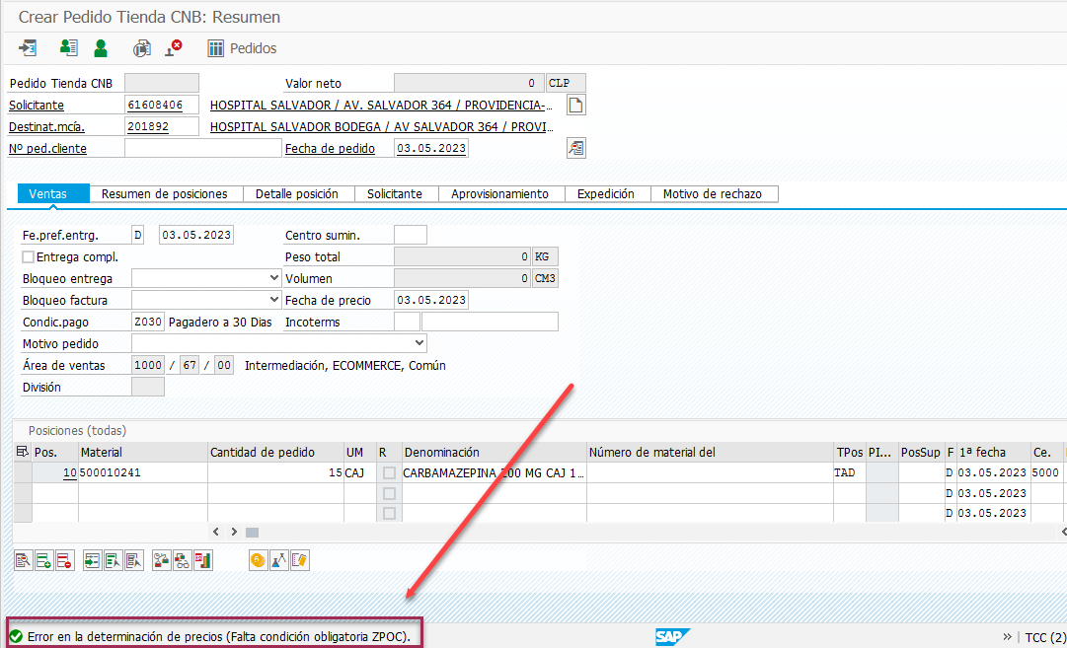
- Debemos ingresar el N° de documento de compra SAP para que se calcule el precio del material.
Nota: Estos datos se cargan automaticamente en el caso del RFC, por lo que no se genera el mensaje de la condición ZPOC.
Para esto ingresamos el valor en el N° de Lote.
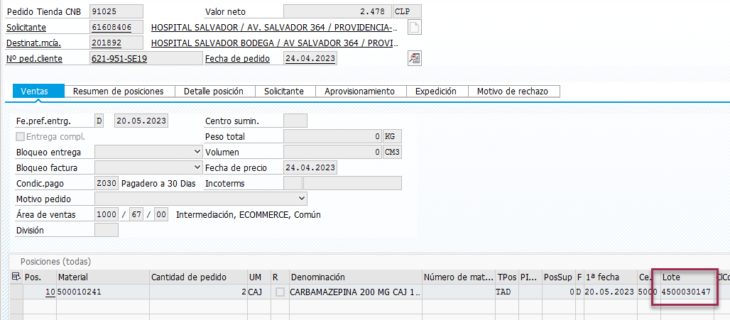
Y en el N° de pedido de cliente del destinatario de mercancía (cabecera > datos de pedido).
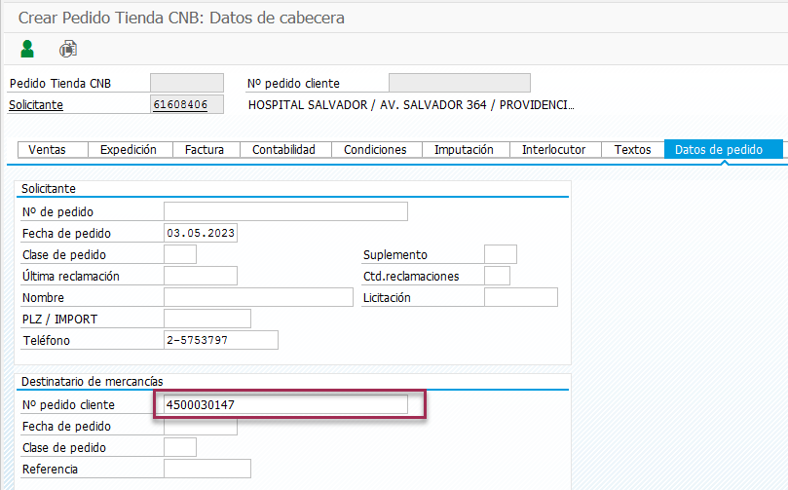
La doble referencia es para el cálculo del precio (condición ZPOC) y para acelerar las búsquedas utilizando estos campos como índice.

- Con esto el pricing del documento toma el valor del material en la orden de compra Tienda SAP correspondiente:
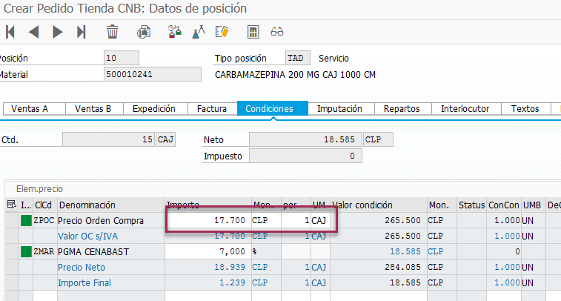

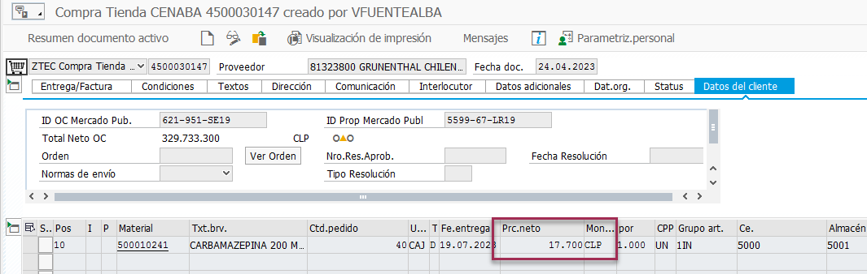
- Agregamos los siguientes datos para la trazabilidad de la compra:
  - N°ped.cliente (Cabecera)
En este campo se ingresa el N° de Orden de Compra de Mercado Publico (OCMP)
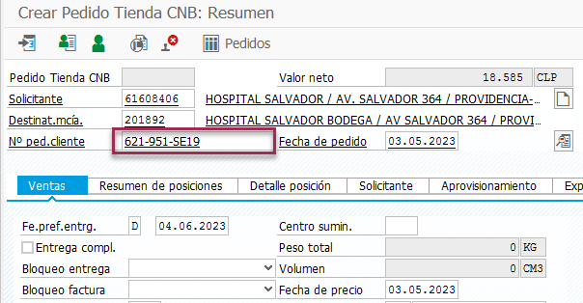
  - Fecha de Pedido (Cabecera)
En este campo ingresamos la fecha de creación del pedido en tienda.
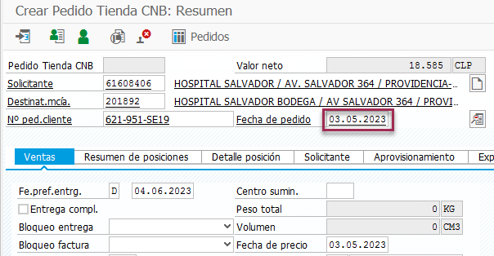
  - Fe.pref.entrg. (Cabecera>Ventas)
En este campo se indica la fecha comprometida de entrega por la tienda.
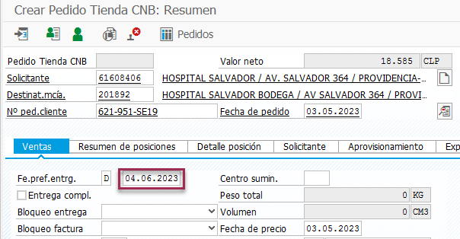
  - PLZ / IMPORT (Cabecera>Datos de Pedido>Datos de Solicitante> PLZ / IMPORT)
En este campo ingresamos el N° de Proveedor de la OC SAP.
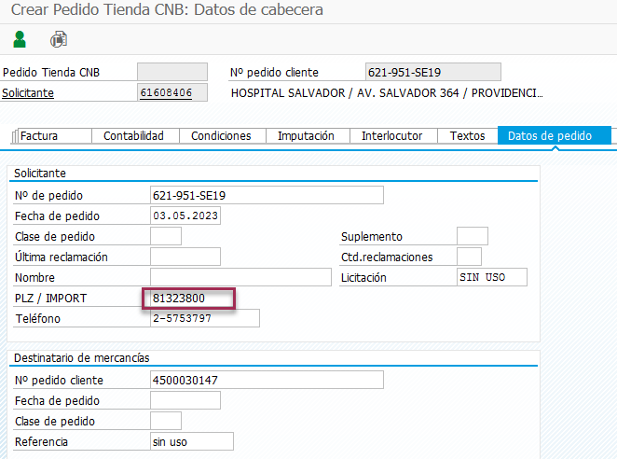
- Finalmente procedemos a grabar y obtenemos el N° de documento de venta (91026):

- Estatus.
El campo estatus es el único que no es posible completar en una creación manual del documento, ya que el campo está bloqueado para edición y sólo es posible modificarlo a través del RFC correspondiente (ZSD_ZTEC_CAMBIO_EST).
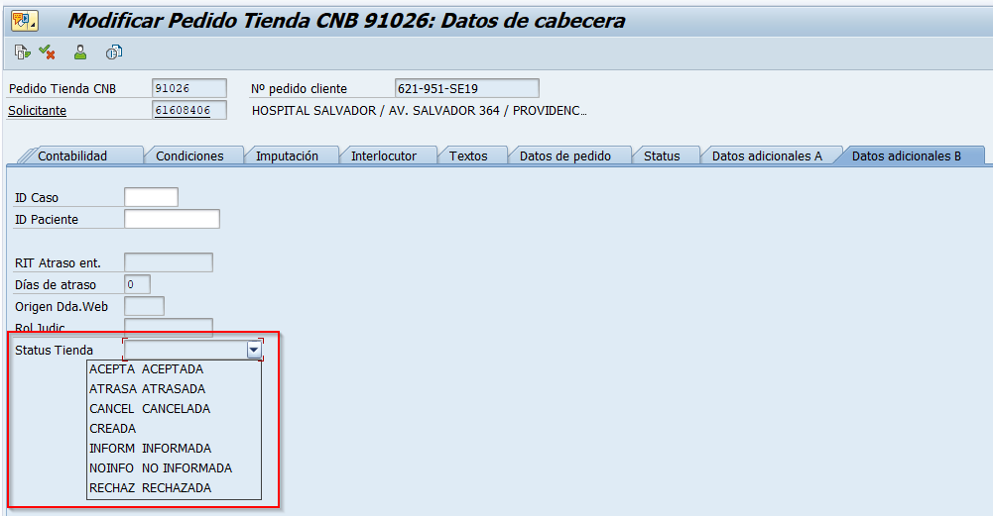
  - RFC Creación de Pedido de Venta SAP (ZSD_ZTEC_CREA_PV)

Transacción: SE37
Utilizar datos test: TIENDA CENABAST Nueva PV

- Ingresamos datos en pantalla inicial y ejecutamos la función (F8):
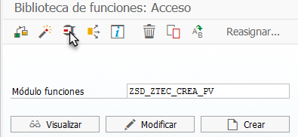
Vemos la estructura IS_INPUT que es en la que debemos ingresar los datos que debe tener el documento.
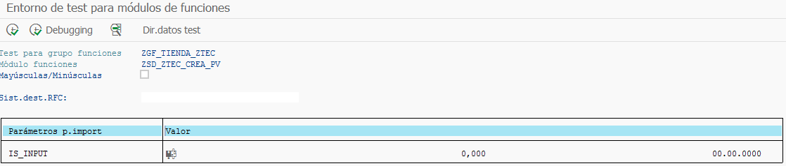

- Seleccionamos los datos test que contiene los datos asociados a la OC y al cliente tienda utilizado para la prueba.

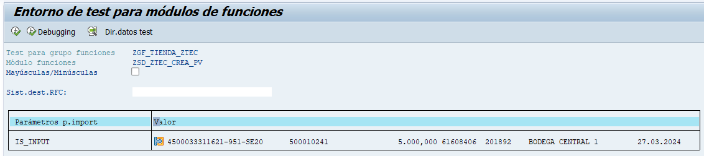

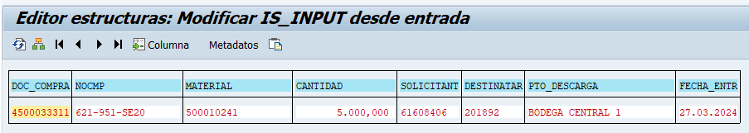

- Ejecutamos la transacción y revisamos los datos de salida.

En el parametro E_NUM_PV se retorna el número de pedido de venta creado. En este caso es el documento de venta 93111

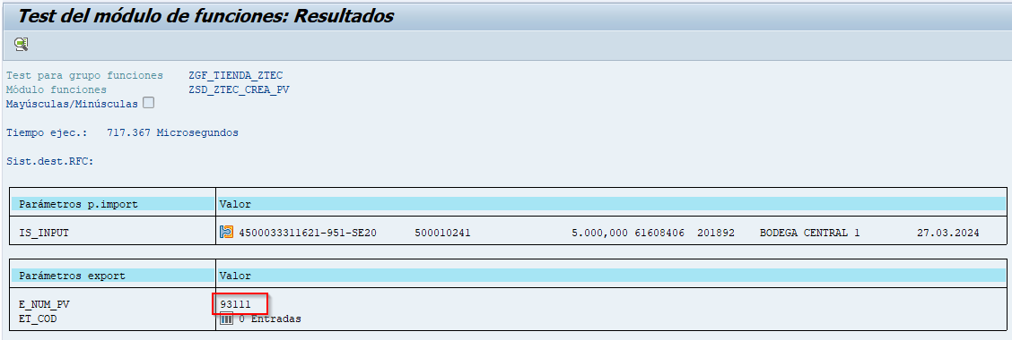

Revisamos que el documento tenga todos los datos necesarios:
Transacción VA03:
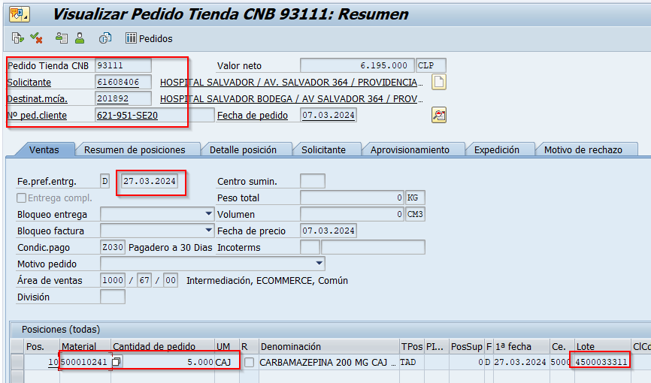

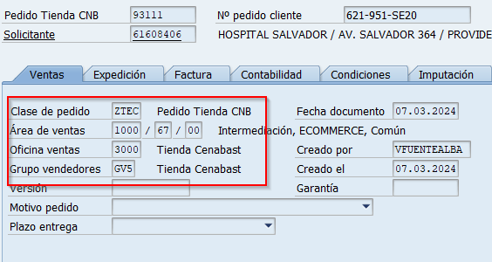

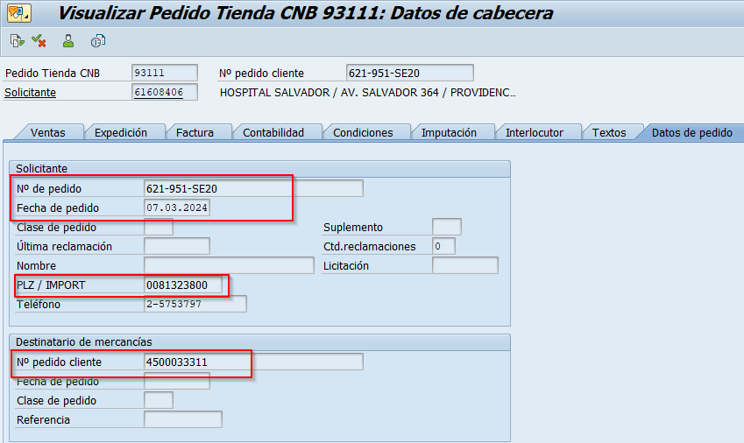

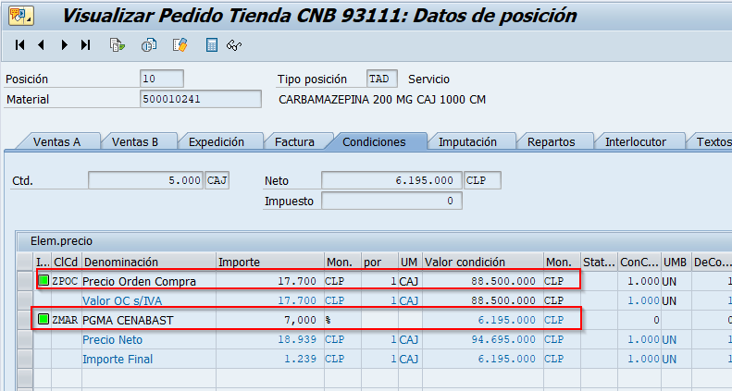

Al momento de la creación el documento de venta se genera con estatus de “CREADA”.

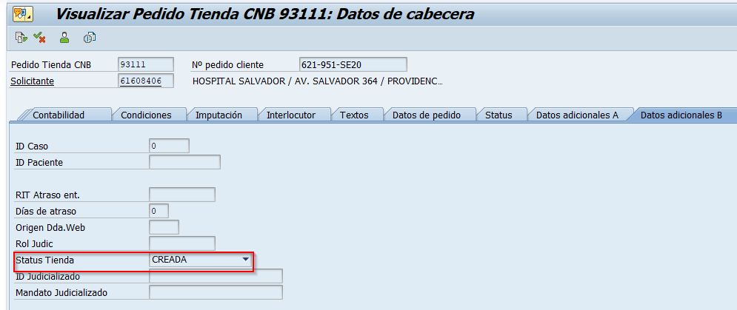

El pedido creado se refleja en el disponible de la orden de compra SAP de tienda:

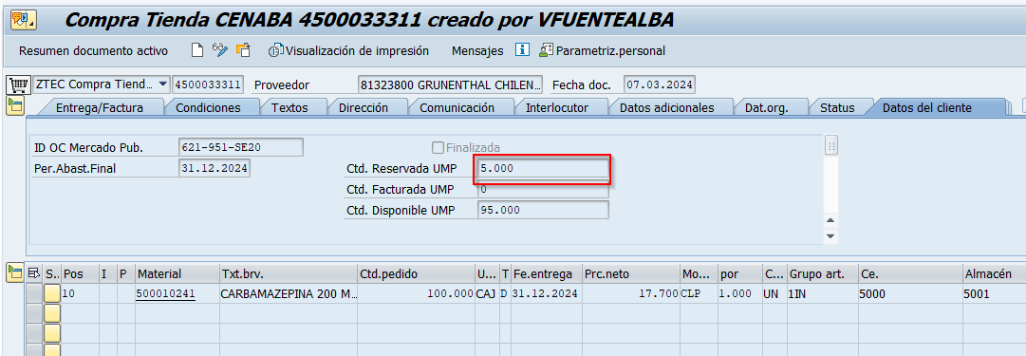

- Función de cálculo de disponible (ZSD_ZTEC_DISPONIBLE)

Esta función es utilizada tanto internamente en los datos adicionales del documento de compra, cómo para consulta desde la aplicación tienda.

Datos de documentos al momento de la prueba:
N° de Documentos de venta tienda asignados a la OC (lote = 4500030147): 3 pedidos de venta:

PEDIDOS VENTA | CANTIDAD EN UMV | NO FACTURADA | FACTURADA
91025 | 2 | 2
91026 | 15 |  | 15
91029 | 2 |  | 2
TOTAL | 19 | 2 | 17

Transacción: SE37
Se debe ingresar el N° de documento de compra a consultar
- Ingresar a la transacción y seleccionar los datos de test:
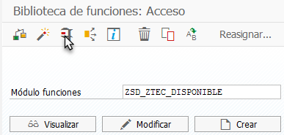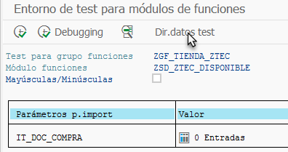

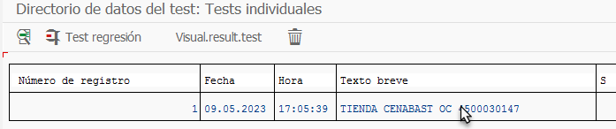

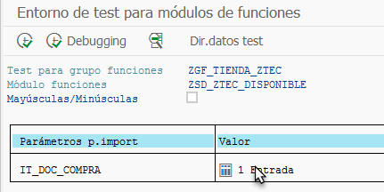

En este caso contiene la OC 4500030147:
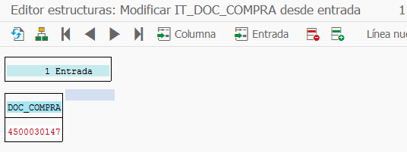

- Ejecutamos la transacción y revisamos los resultados en la estructura de salida ET_OUTPUT:

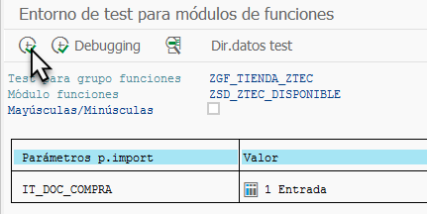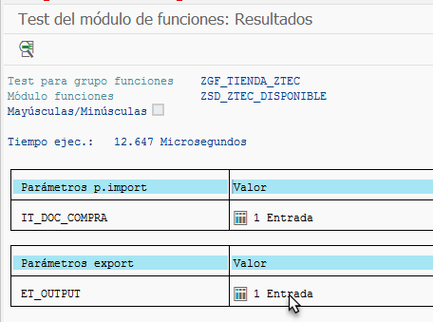

Los datos son los correctos:
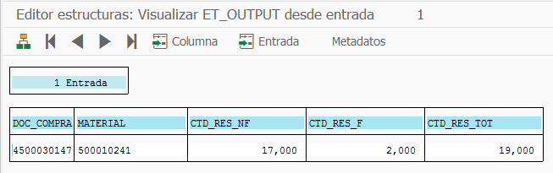

- Enhancement datos cabecera Documento de Compras

Se han creado datos específicos para las clases de documentos de compra ZTEC, los cuales deben ser visibles y editables en las transacciones de compra que corresponda.

Los datos agregados son los siguientes.
Nota: todos los campos se encuentran en la pestaña “Datos del Cliente” de la cabecera de la órdenes de compra de clase “ZTEC”. En las ordenes de compras de clase distintas de “ZTEC” se muestran los datos de cliente que ya habían sido incluidos.
  - Número de Orden de Compra de Mercado Publico
Corresponde a la identificación de la OCMP que corresponde a la licitación.
Este campo funciona correctamente.

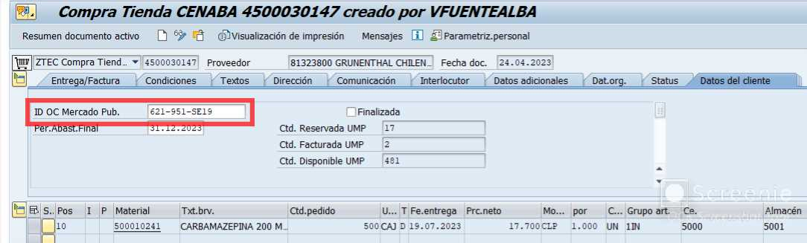
  - Periodo de abastecimiento final
Corresponde a la fecha de fin de vigencia del contrato.
Este campo funciona correctamente.
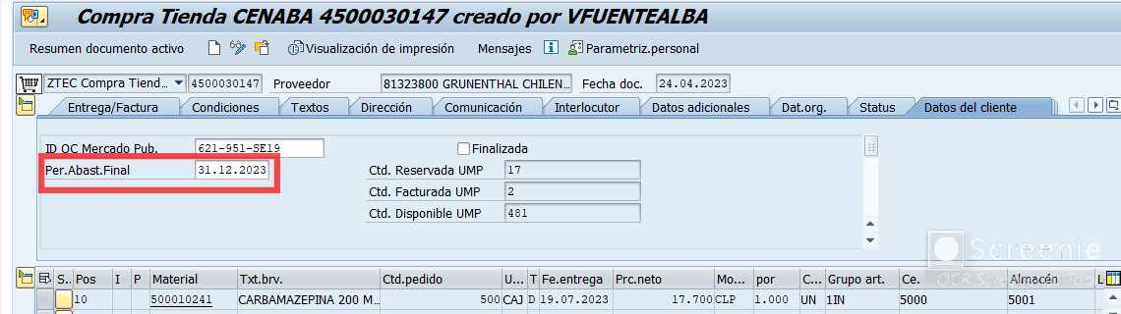

  - Finalizada
Esta marca se utiliza para indicar si la venta de este producto se encuentra terminada, con independencia de si las condición del contrato siguen vigentes, es decir, finalizarla (o pausarla), incluso si hay stock, está en fecha de vigencia y la orden esta liberada.
Este campo funciona correctamente.
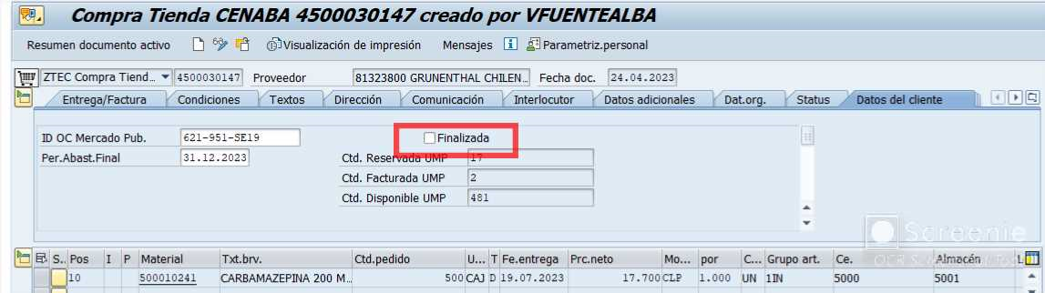

  - Cantidad reservada en UMP
Corresponde a la cantidad reservada en pedidos no facturados en unidad de medida del pedido.
Este campo funciona correctamente.
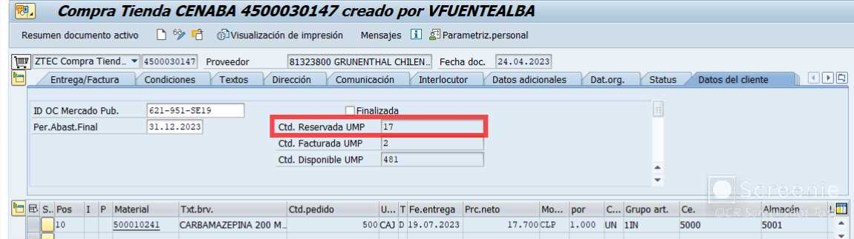

  - Cantidad facturada en UMP
Corresponde a la cantidad reservada en pedidos facturados en unidad de medida del pedido.
Este campo funciona correctamente.

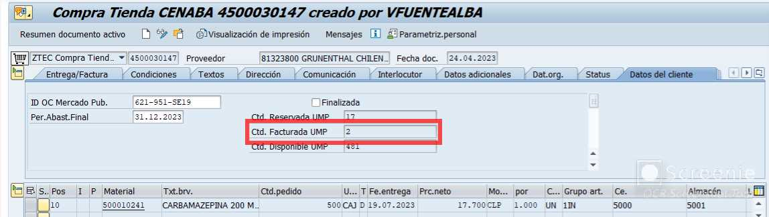
  - Cantidad disponible en UMP
Corresponde a la cantidad disponible total en unidad de medida del pedido. Es decir, la cantidad total contratada en el pedido de compra, menos las cantidades reservadas (en pedidos facturado y no facturados).
Este campo funciona correctamente.
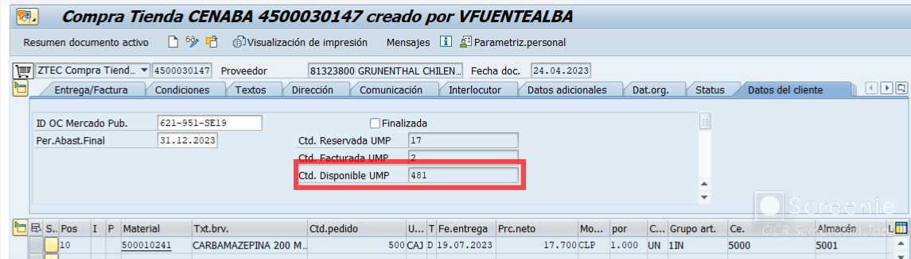

- RFC Publicar Doc. Compra Liberados

Esta funcionalidad permite informar a la aplicación tienda los datos de un documento de compra ZTEC que ha sido liberado en el ambiente SAP.
Debido a que en este momento no ha sido configurado aún el servicio que debe recibir esta información, probaremos la funcionalidad liberando un documento de compra ZTEC y verificando por debug que se activa el RFC correspondiente.

Nombre de RFC: ZSD_ZTEC_DOC_COMPRA
Exit que lanza RFC: ZXM06U43
Punto de Debug: línea 98

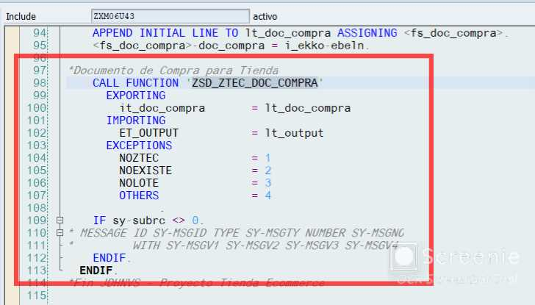

Transacción para liberar: ME29N
N° de Pedido de compra: 4500030147

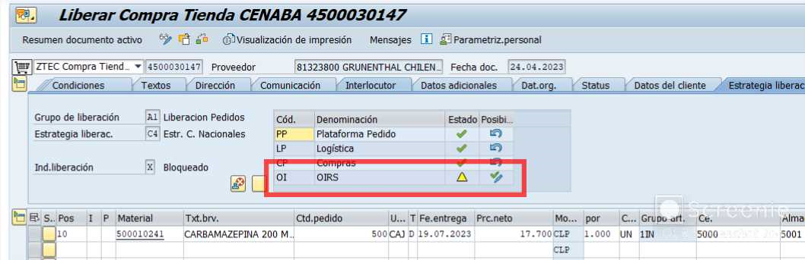
Procedemos a liberar y guardar:
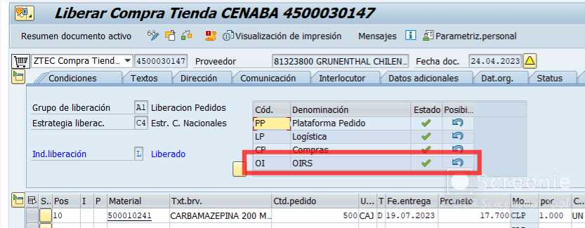

Se activa correctamente el RFC.
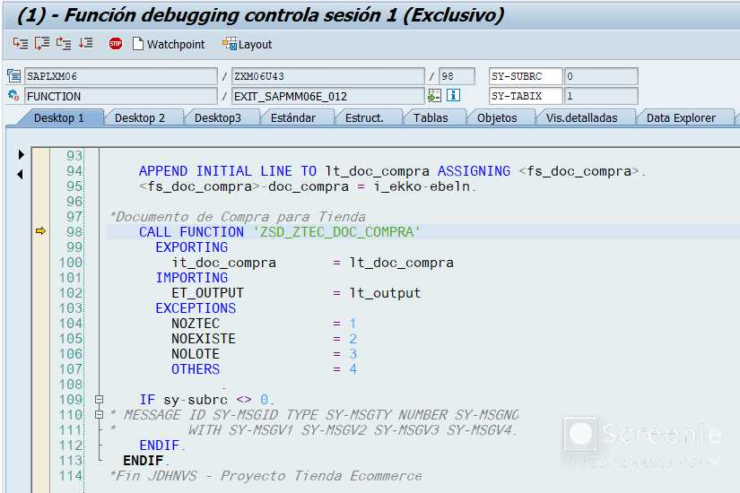
Los datos son los correctos (lt_output):

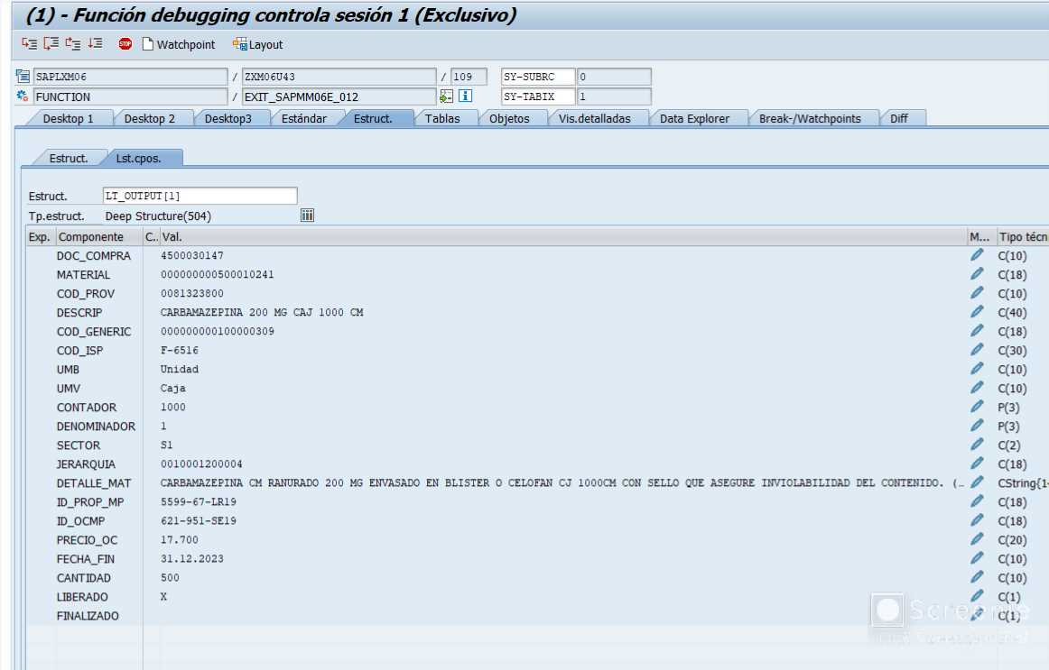

- RFC Verificación de Contrato Compra (ZSD_ZTEC_VERIFICA_OC)

Antecedentes.
Se realizarán varias pruebas sobre la OC 4500030147 y generar los distintos escenarios de éxito y error que pueden presentarse.

En todos los casos los datos a ejecutar son:
Transacción: SE37
Función: ZSD_ZTEC_VERIFICA_OC
Documento de Compra SAP Tienda 4500030147
Variante y datos de prueba se indican en cada escenario.

Para los escenarios de error, los códigos de error posibles son los siguientes:

E00 Documento no existe o sin posiciones
Si el documento no existe (EKKO-EBELN no existe), o
El documento existe, pero no es de tienda (EKKO-BSART NE ‘ZTEC’), o
El documento existe, pero no tiene ninguna posición valida ( ninguna posición donde EKPO-LOEKZ IS INITAL).

E01 Documento Finalizado
EKKO-ZZFIN = ‘X’

E02 Documento no Liberado
EKKO-FRGKE NE ‘L’

E03 Documento Terminado
Fecha actual (sy-datum) es mayor a EKKO-ZZFEFIN.

E04 Disponible insuficiente
Cantidad ingresada en validación (CANTIDAD) es menor que cantidad disponible (CTD_RES_TOT).

E05 Otro

Escenarios probados:

Escenario de prueba |  | N° OC | Cantidad OC | Cantidad reservada PV | Cantidad reservada facturada | Cantidad Disponible | Clases OC | Liberada | Fecha fin contrato | Finalizada | Cantidad Solicitada | Resultado | Variante
7.1. | Verificación OK | 4500030147 | 500 | 17 | 2 | 481 | ZTEC | SI | 31.12.2023 | NO | 480 | OK | TIENDA CENABAST OC 4500030147 480 CAJ
7.2. | Verificación OK | 4500030147 | 500 | 17 | 2 | 481 | ZTEC | SI | 31.12.2023 | NO | 481 | OK | TIENDA CENABAST OC 4500030147 481 CAJ
7.3. | No es OC Tienda | 4500030148 |  |  |  |  | ZNAC |  |  | NO |  | E00 | TIENDA CENABAST OC 4500030148 ZNAC
7.4. | OC finalizada | 4500030148 | 500 | 17 | 2 | 481 | ZTEC | SI | 31.12.2023 | SI | 480 | E01 | TIENDA CENABAST OC 4500030147 480 CAJ
7.5. | OC no liberada | 4500030147 | 500 | 17 | 2 | 481 | ZTEC | NO | 31.12.2023 | NO | 480 | E02 | TIENDA CENABAST OC 4500030147 480 CAJ
7.6. | OC terminada | 4500030147 | 500 | 17 | 2 | 481 | ZTEC | SI | 31.03.2023 | NO | 480 | E03 | TIENDA CENABAST OC 4500030147 480 CAJ
7.7. | Disponible insuficiente | 4500030147 | 500 | 17 | 2 | 481 | ZTEC | SI | 31.12.2023 | NO | 482 | E04 | TIENDA CENABAST OC 4500030147 482 CAJ

  - Verificación OK Solicita cantidad menor al disponible
Variante: TIENDA CENABAST OC 4500030147 480 CAJ
Solicitamos 480 CAJ, que es menor que el disponible (481)
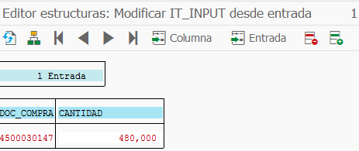
El resultado de la columna “VERIFICACION” en blanco, indica que no se presento error y que se puede abastecer el pedido.

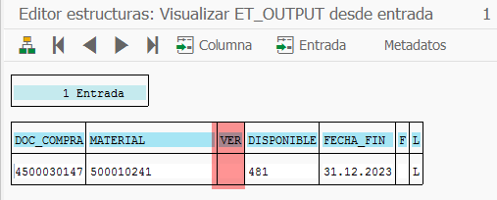

  - Verificación OK Solicita cantidad igual al disponible
Variante: TIENDA CENABAST OC 4500030147 481 CAJ
Solicitamos 481 CAJ, que es igual al disponible (481)

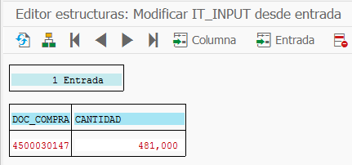

Resultado OK, no se muestran errores:
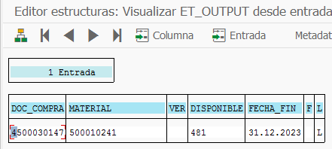

  - Verificación Errónea E00 No es Orden de Compra de Tienda (ZTEC)

Variante: TIENDA CENABAST OC 4500030148 ZNAC
Realizamos verificación para un documento de compra existente, pero de clase ZNAC.

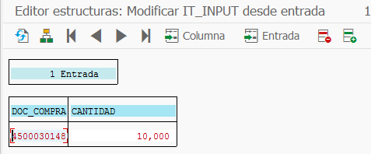

Se evalua correctamente el error E00
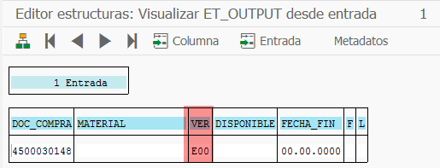
  - Verificación Errónea E01 Orden de Compra marcada como finalizada
Variante: TIENDA CENABAST OC 4500030147 480 CAJ
Verificamos en la tabla EKKO (cabecera documento de Compra), que la OC se encuentra marcada como “Finalizada”
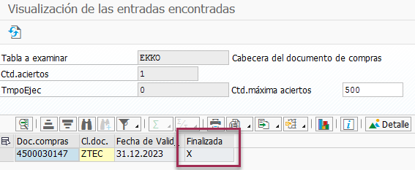
Ejecutamos la función y verificamos el resultado:
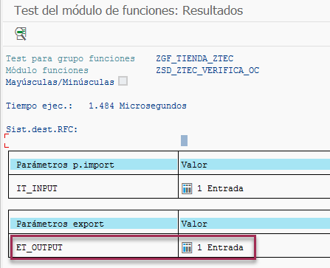

Se evalua correctamente el error E01
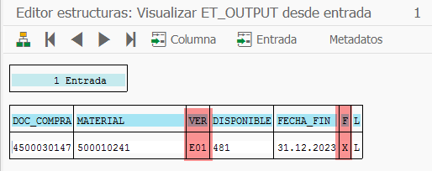
  - Verificación Errónea E02 Orden de Compra no Liberada
Variante: TIENDA CENABAST OC 4500030147 480 CAJ
Realizamos el mismo caso de cantidad suficiente, pero primero vamos a anular la liberación del OC:
Transacción ME29N
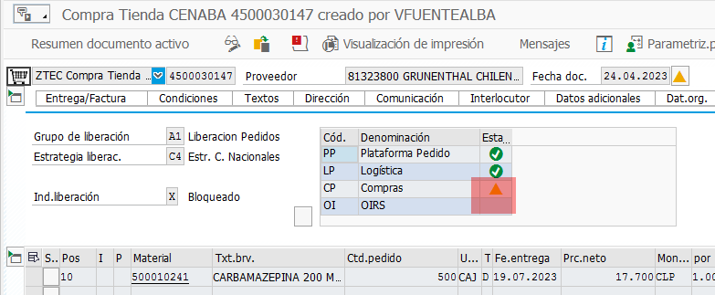

Ejectuamos la función y se muestra el error correspondiente:
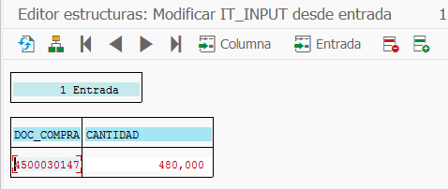
El error es el correspondiente a una OC no liberada (E02) y se muestra tambien la marca en la columna “LIBERADO”

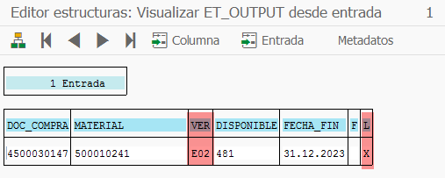

  - Verificación Errónea E03 Orden de Compra terminada (por fecha).
Variante: TIENDA CENABAST OC 4500030147 480 CAJ
Volvemos a liberar la OC y cambiamos la fecha de finalización del contrato al 31.03.2023, que, al estar en el pasado, debe dar error.

El error es el correspondiente a una OC finalizada (E03). Se muestra también la fecha de termino vencida en la columna “FECHA_FIN”
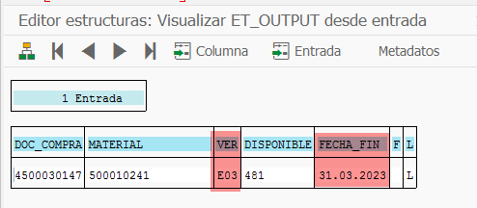

  - Verificación Errónea E04 Disponible insuficiente.
Variante: TIENDA CENABAST OC 4500030147 482 CAJ
En este caso se cumplen todas las condiciones de la OC, pero el saldo disponible es insuficiente.
Cantidad solicitada 482 > Cantidad disponible 481
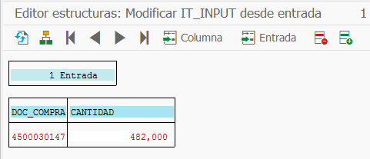

Se muestra corretamente el error de disponible insuficiente.
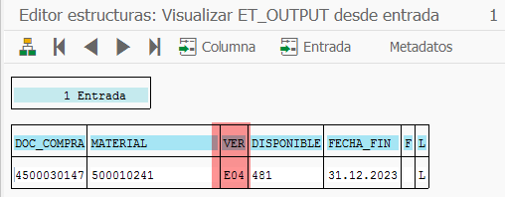

- RFC Manejo de estatus tienda en documentos de venta ZTEC (ZSD_ZTEC_CAMBIO_EST)

Para la revisión del estatus asignado, utilizaremos la visualización del campo (ZZ_ESTATUS_PV) en la tabla VBAK para el documento de prueba (91029). Para esto ejecutamos la transacción SE16N para la tabla VBAP, ingresando como filtro el N° de pedido de venta 91029.
El estatus inicial es “CREADA” y la posición no se encuentra rechazada.
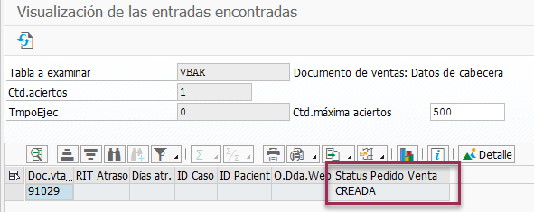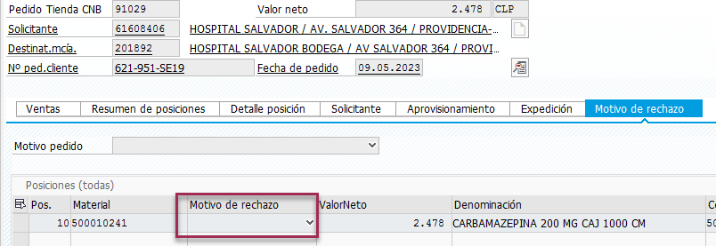

Transacción: SE37
Función: ZSD_ZTEC_CAMBIO_EST
- Cambio a estatus ACEPTA (Aceptada)
Directorio datos test: ACEPTA
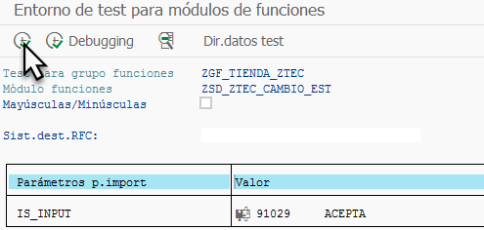
Resultado sin código de error:
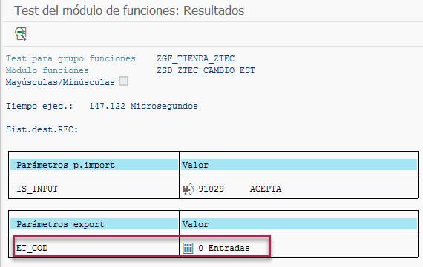
Verificamos y el cambio es correcto:
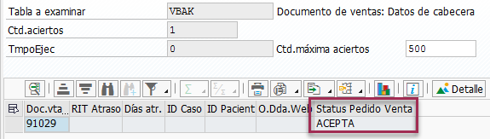

- Cambio a estatus INFORM (Informada)
Directorio datos test: INFORM
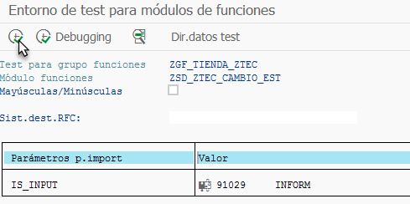
Resultado sin código de error:
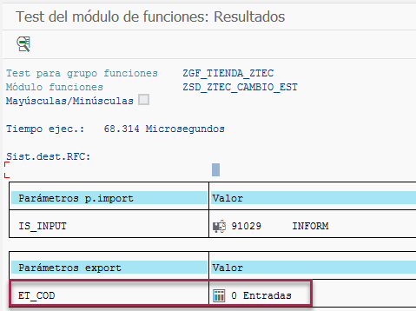
Verificamos y el cambio es correcto:
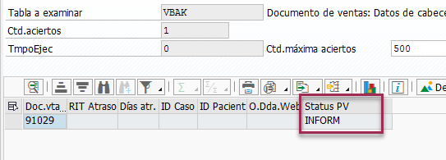
- Cambio a estatus ATRASA (Atrasada)
Directorio datos test: ATRASA
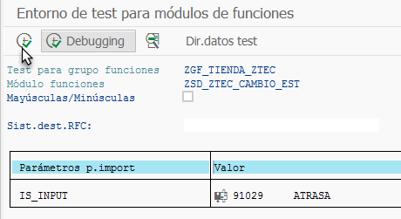
Resultado sin código de error:
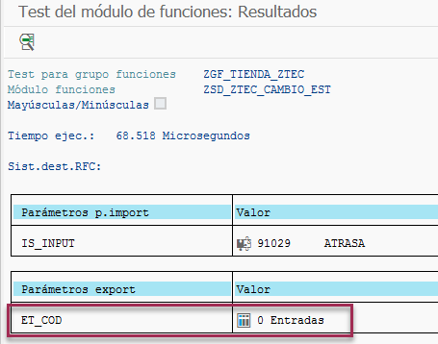
Verificamos y el cambio es correcto:
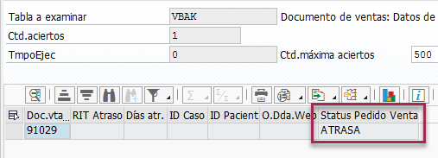
- Cambio a estatus CANCEL (Cancelada) > Motivo de Rechazo T1 Cancelación de Cliente
Directorio datos test: CANCEL
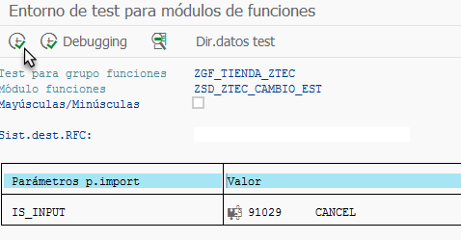
Resultado sin código de error:
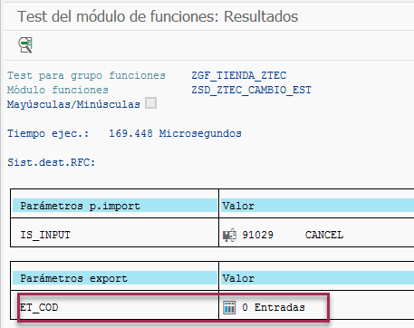
Verificamos y el cambio es correcto:
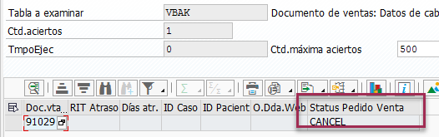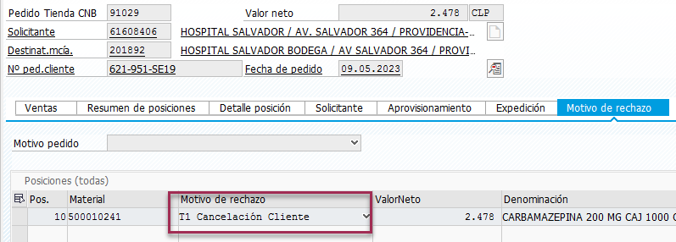
- Cambio a estatus RECHAZ (Rechazada) > Motivo de Rechazo T2 Rechazada por Proveedor
Directorio datos test: RECHAZ
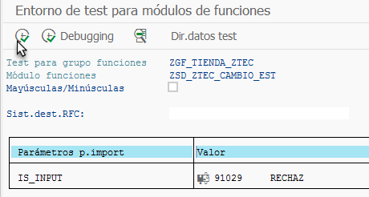
Resultado sin código de error:
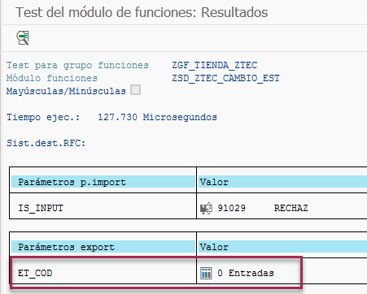
Verificamos y el cambio es correcto:
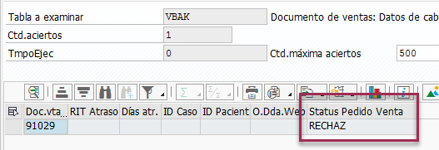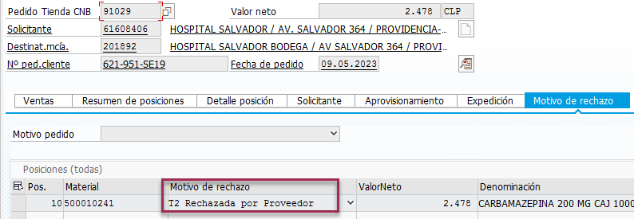
- Cambio a estatus NOINFO (No Informada) > Motivo de Rechazo T3 Folio no Informado
Directorio datos test: NOINFO
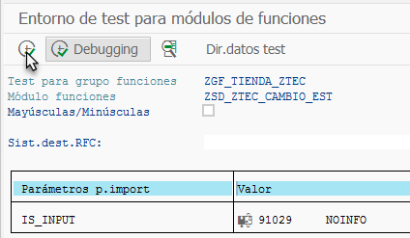
Resultado sin código de error:
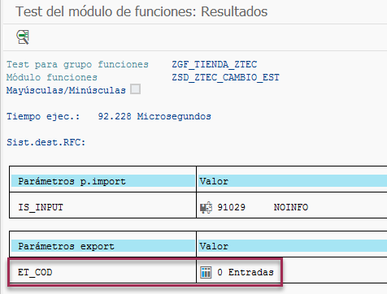
Verificamos y el cambio es correcto:
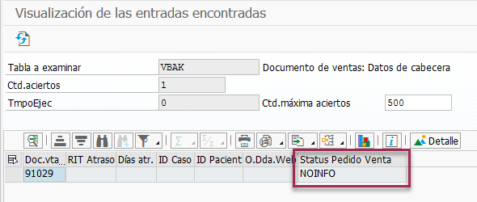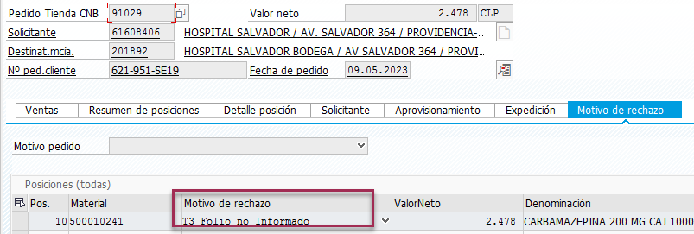

- Error al cambiar estatus
Probaremos generar un error que impida actualizar el estatus de un documento. En este caso bloquearemos el documento de venta, manteniéndolo abierto en modificación (transacción VA02).
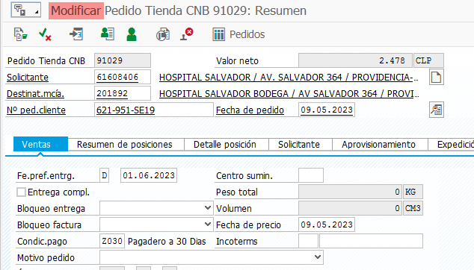

Intentamos el cambio de estatus de NOINFO a ACEPTA.
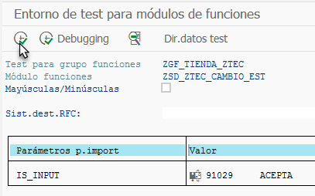
El resultado muestra un error:
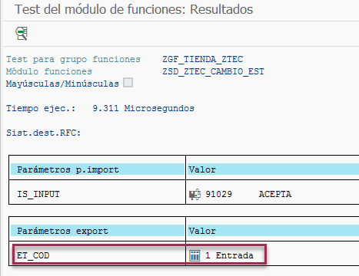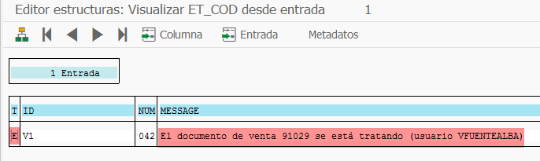

El error es informado correctamente y el documento de venta no se modifica:
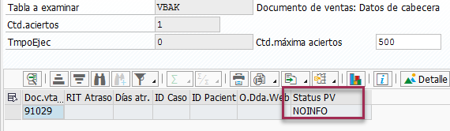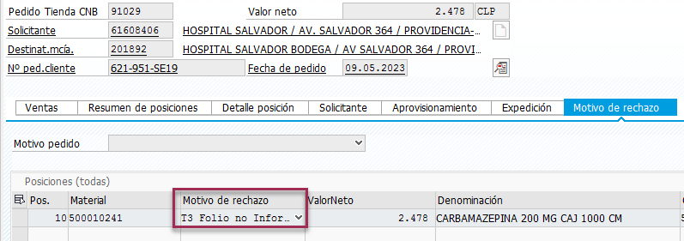

- RFC Cambio de estado Pedido de Venta Folio (ZSD_ZTEC_ASIGNA_FOLIO)

Transacción: SE37
Función: ZSD_ZTEC_ASIGNA_FOLIO

- Prueba Folio en fecha. (fecha folio hasta 15 días después de fecha entrega)
Fecha de entrega en documento de venta: 01.06.2023
Fecha Folio ingresado: 15.06.2023
Folio: 999999
Documento de venta: 91029

Directorio datos test: TIENDA CENABAST PV 91029 15.06.2023
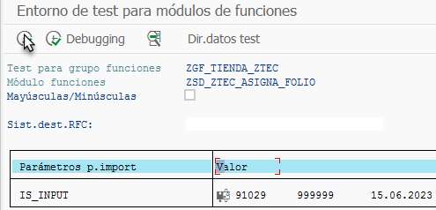

Ejecutamos la función y vemos que no se generan errores:
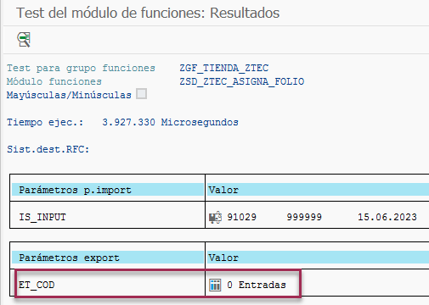

Verificamos el estatus del pedido y los datos de folio y fecha folio, es decir:
El estatus del pedido debe pasar a “INFORM”
Se deben guardar en el pedido los datos de N° de Folio y fecha Folio.
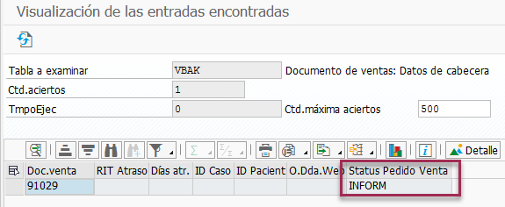

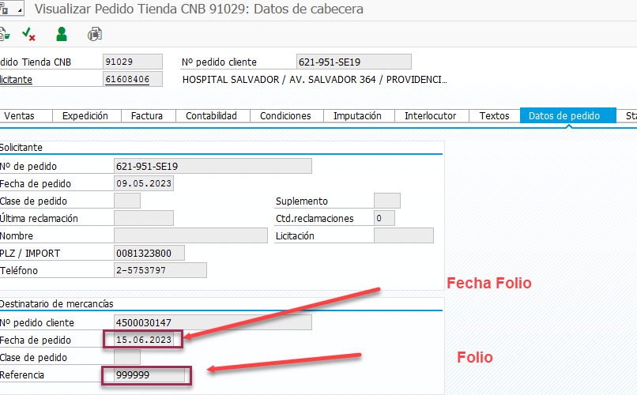

- Prueba Folio en atrasado. (fecha folio más de 15 días después de fecha entrega)
Fecha de entrega en documento de venta: 01.06.2023
Fecha Folio ingresado: 17.06.2023
Folio: 999999
Documento de venta: 91029

IMPORTANTE: Antes de realizar la prueba modificamos el documento de venta para borrar los datos de folio, fecha de folio y volver el estatus a “ACEPTA”.

Directorio datos test: TIENDA CENABAST PV 91029 17.06.2023
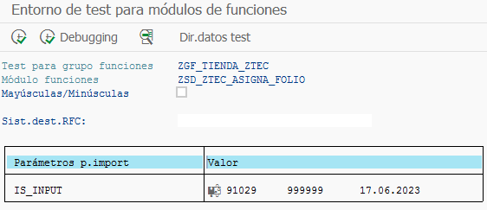
Ejecutamos la función y revisamos que no se han generado errores.
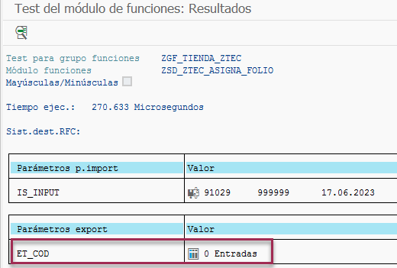
Verificamos el estatus del pedido indique el atraso en inoformar el folio, así como los datos de folio y fecha folio, es decir:
El estatus del pedido debe pasar a “ATRASA”
Se deben guardar en el pedido los datos de N° de Folio y fecha Folio.
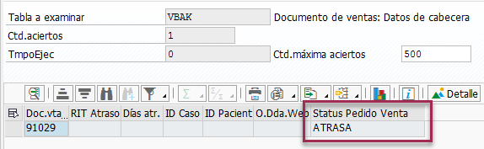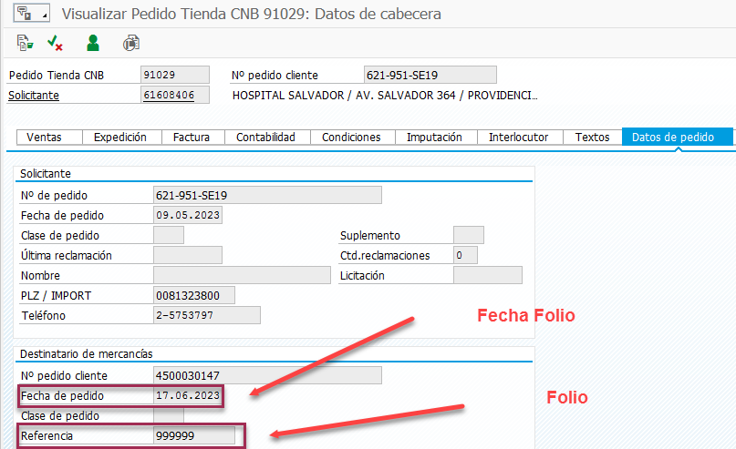

- Prueba Folio en pedido con estatus “NOINFO”. (Se actualiza el folio y fecha, estatus se mantiene en NOINFO)
Fecha de entrega en documento de venta: 01.06.2023
Fecha Folio ingresado: 27.06.2023
Folio: 999999
Documento de venta: 91029

IMPORTANTE: Antes de realizar la prueba modificamos el documento de venta para borrar los datos de folio, fecha de folio e indicar el estatus “NOINFO”.
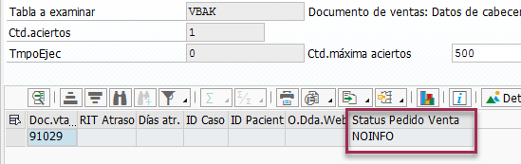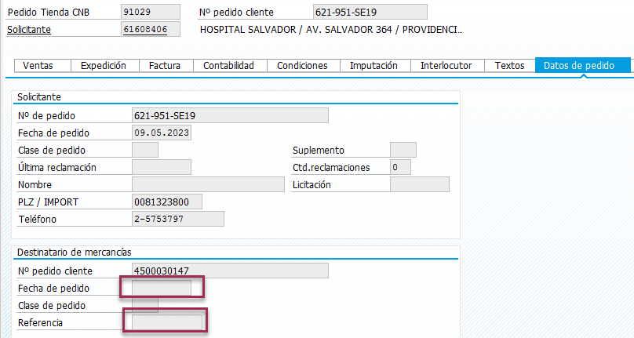

Directorio datos test: TIENDA CENABAST PV 91029 27.06.2023
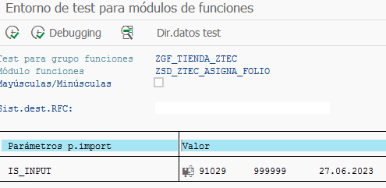
Ejecutamos la función confirmando que no se generan errores:
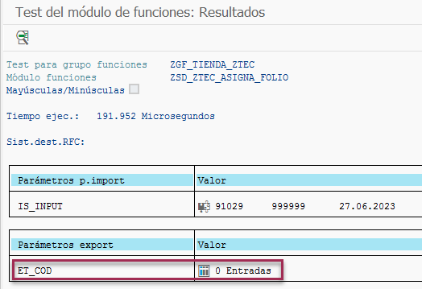
Verificamos el estatus que es estatus se mantenga en “NOINFO”, pero actualicen los datos de folio y fecha folio, es decir:
El estatus del pedido debe pasar a “NOINFO”
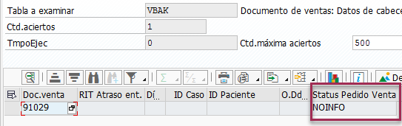
Se deben guardar en el pedido los datos de N° de Folio y fecha Folio.
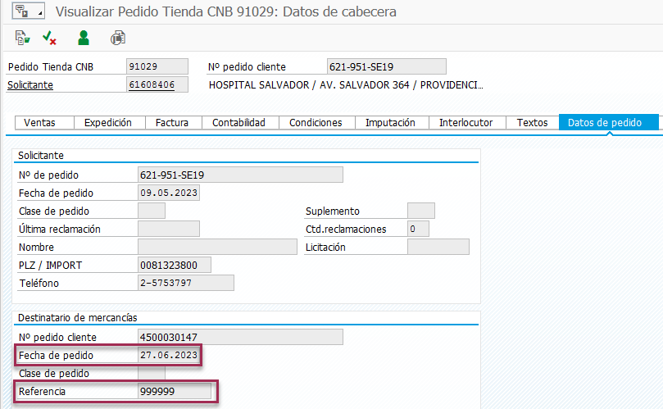

- Flujo Logístico (PRUEBA INTEGRAL)

  - Preparación datos necesarios para prueba TEST.
A continuación se detalla la forma de obtener o preparar datos para las pruebas a realizar en ambiente TCC.

- Selección de materiales.

Para identificar que materiales utilizar, se recomienda partir por aquellos que actualmente se utilizan en intermediación. Para esto podemos utilizar el reporte de distribución para el mes de diciembre 2024. Este reporte es lento, pero entrega todo el detalle necesario de una vez (pedidos de compra, solicitante, destinatario y material).

Transacción: ZSDIS013 - Reporte de Distribución

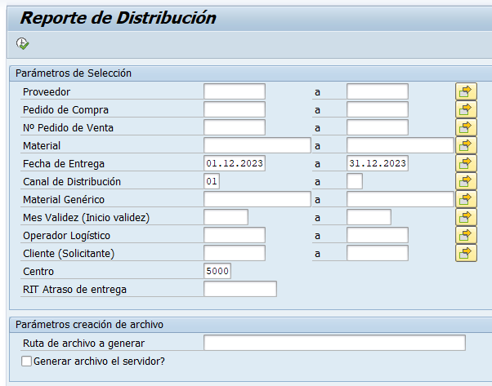

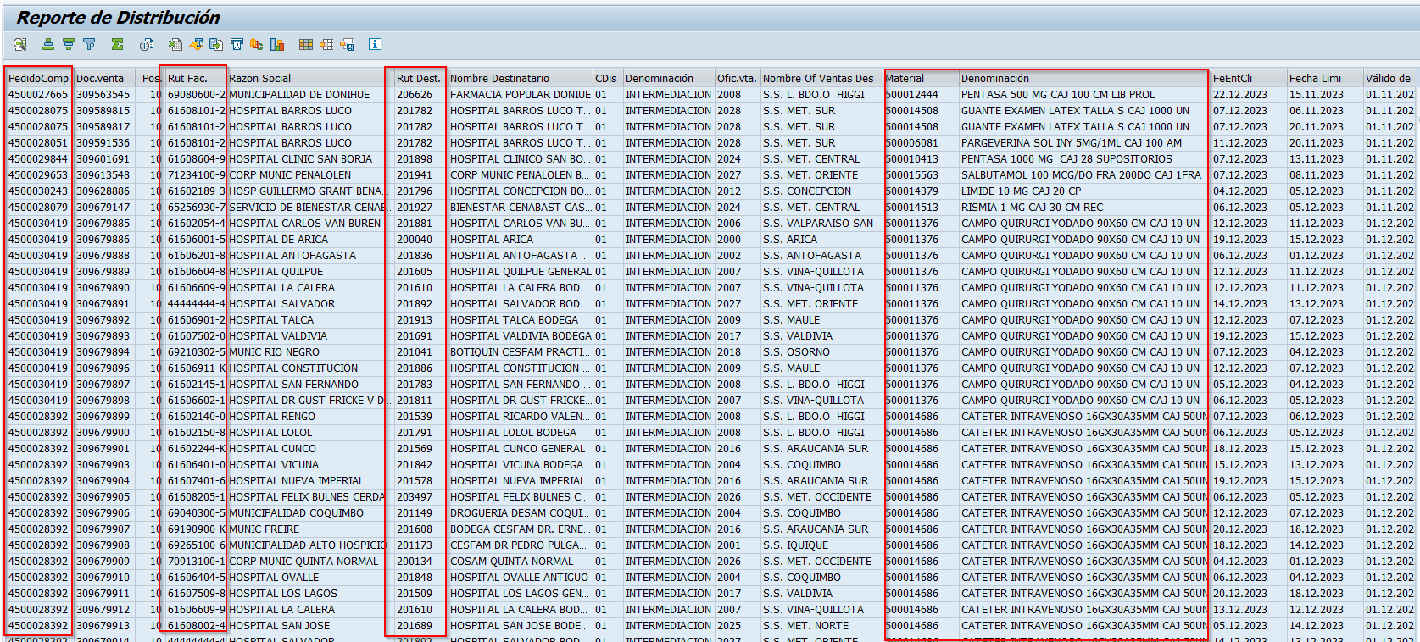

Puede funcionar mas rapido si se selección para un solicitante grande o para un proveedor en particular.

- Ampliación de Material
Para esto debemos tener un material ya existente en el área de ventas de intermediación (que ya seleccionamos en el punto anterior).
En este caso lo que hacemos es indicar los datos del modelo (datos del material en intermediación) y los datos destino (área tienda).
Nota: sólo es necesario ampliar los datos comerciales, ya que los otros se mantienen iguales para ambas áreas.
En este ejemplo lo haremos con el primer material del listado mostrado en el punto anterior:
500012444 PENTASA 500 MG CAJ 100 CM LIB PROL

Ingresamos a la transacción MM01:
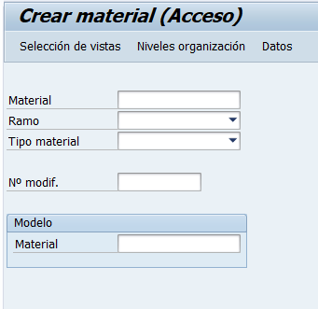
Completamos con el mismo N° de material (500012444), en el campo material a crear, como en el modelo y damos enter:
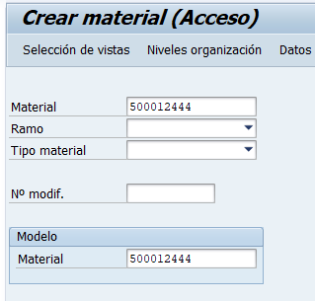
Al dar enter se completan algunos datos en base al modelo:
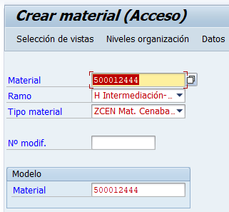

Vovemos a dar entere y seleccionamos sólo las vistas comerciales:
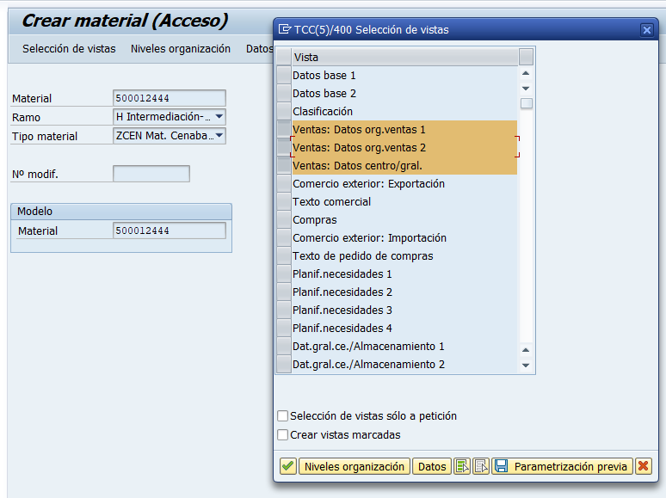
Aceptamos e ingresamos los datos de ventas de destino y origen:
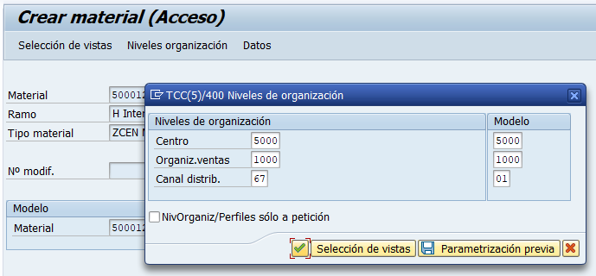

Luego y vamos recorriendo las vistas dando enter para aceptar los datos propuestos:
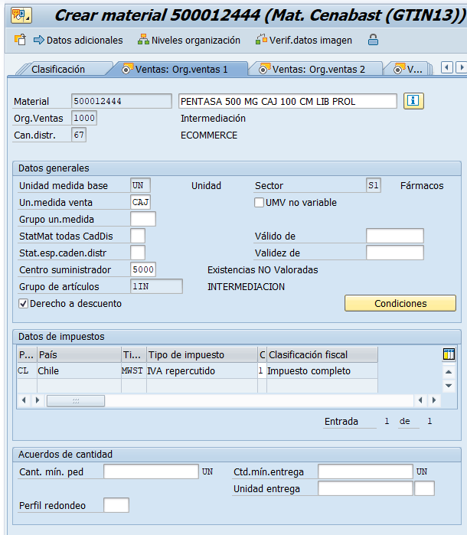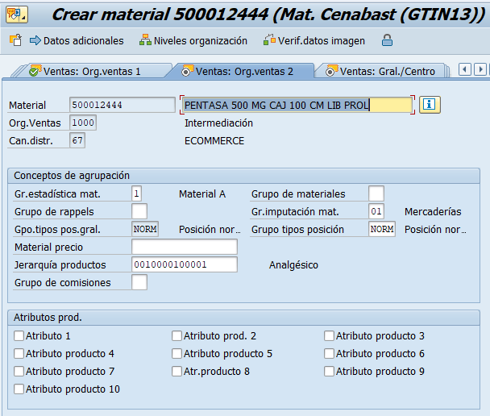

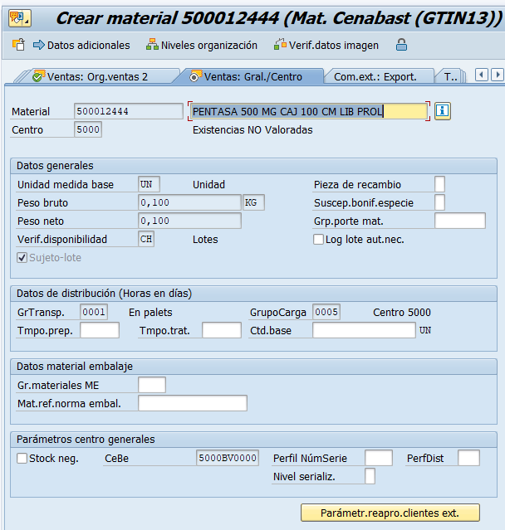
Finalmente aceptamos grabar al llegar a la última vista:
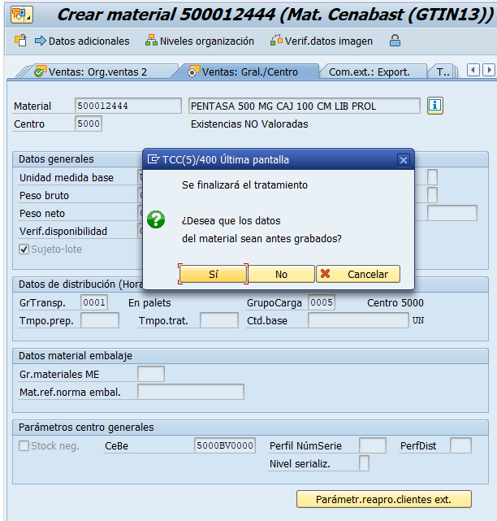

- Buscar OC del material a utilizar.
Para buscar una OC a utilizar con el material ampliado, lo mejor es tomar la misma OC encontrada en el reporte de distribución (4500027665). Otra forma de hacerlo es buscar un documento de venta que contenga el material y luego verificar la oferta.
Una forma de hacerlo es con el mismo reporte de distribución, ingresando como filtro el material:
Transacción: ZSDIS013 - Reporte de Distribución
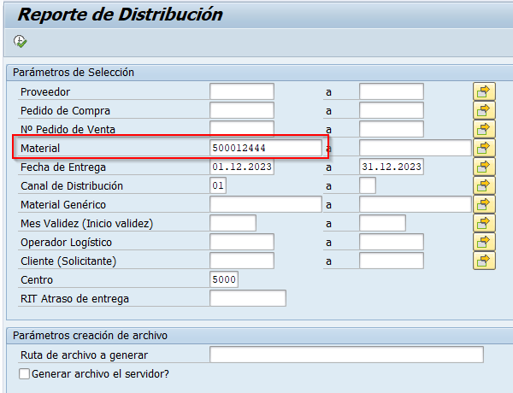

En este caso no encontramos más OC para este material (que es lo normal).
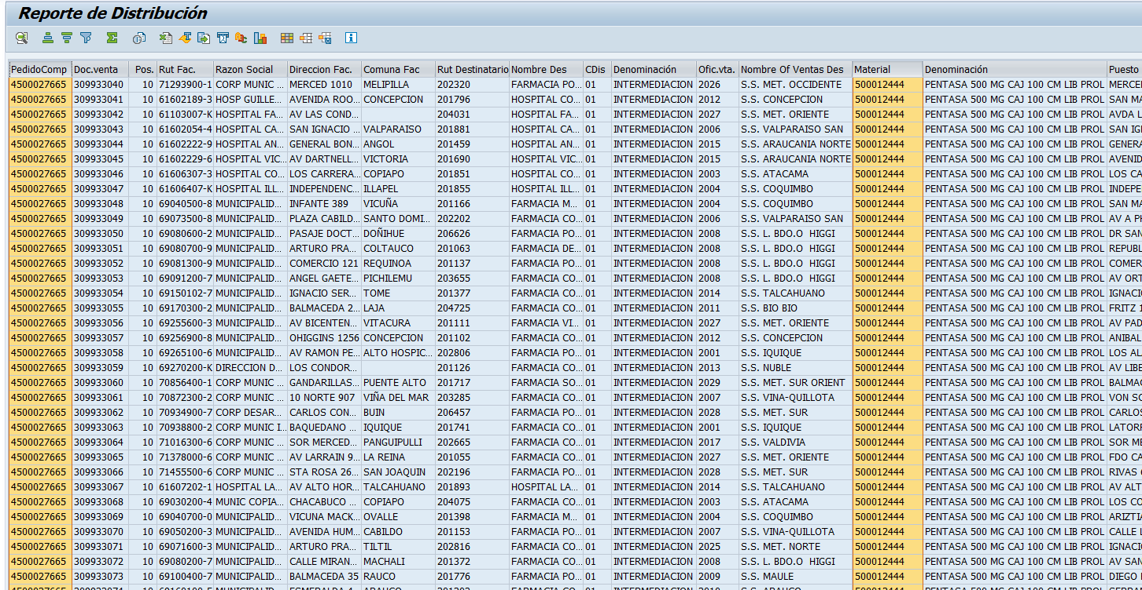
- Identificar los documentos de compra anteriores asociados a la OC
En este caso debemos identificar a partir de la Orden de compra seleccionada en el punto anterior los datos de su Solped (Solicitud de pedido) y su Oferta (Petición de Oferta).
En este caso basta con recorrer la siguiente ruta a partir de la OC seleccionada.

Transacción ME23N – Visualizar
Ingresamos el N° de OC en el botón de selección de Pedido y damos clic en el botón “Otro documento”:
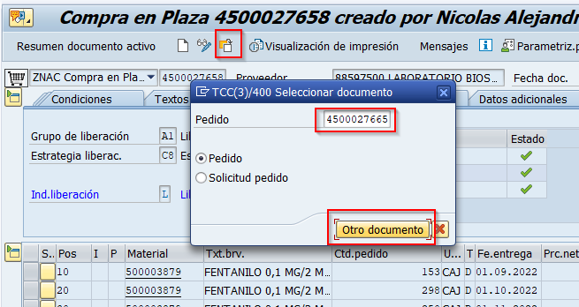
Con esto ya tenemos en visualización la OC y podemos buscar su Oferta.

Ahora selecionamos en la pantalla inferior, la última pestaña de desalle “Documento Referencia”.
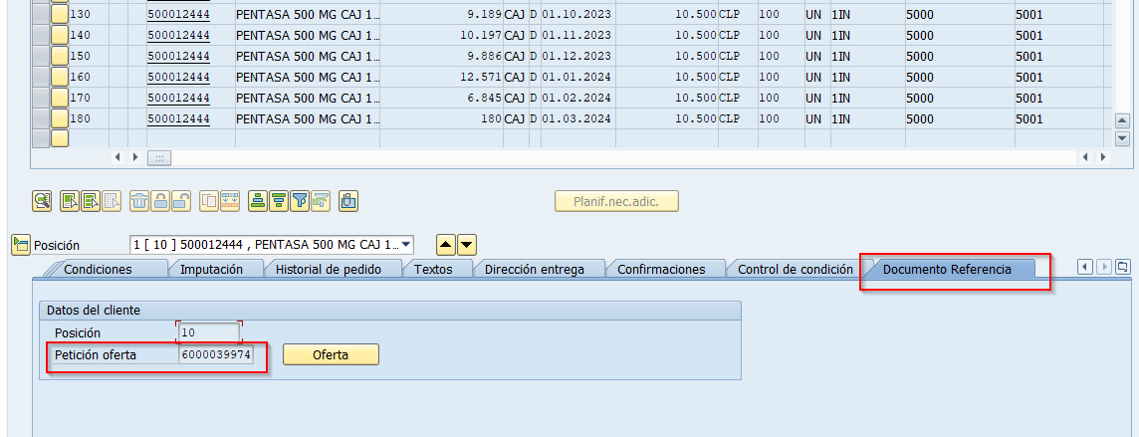
Aquí ya tenemos entonces la oferta (6000039974) y si hacemos clic en el botón que está a su lado “Oferta”, no lleva a dicho documento.

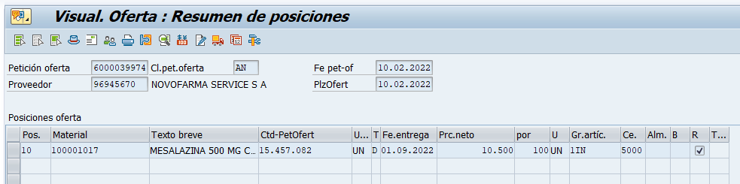
Para obtener la Solped desde este punto, accedemos a los datos de cabecera, a los que se llega con el boton correspondiente:
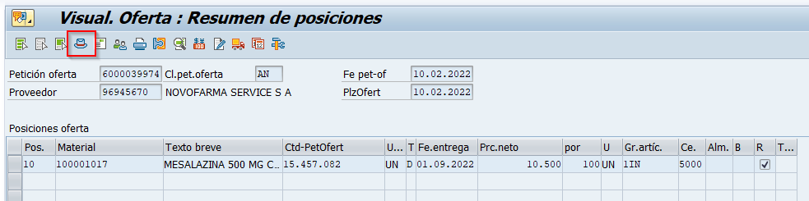
Aquí tenemos el N° de Solped o licitación (1000016524 ) al cual podemos ingresar (si lo necesitamos) por la transacción ME53N.
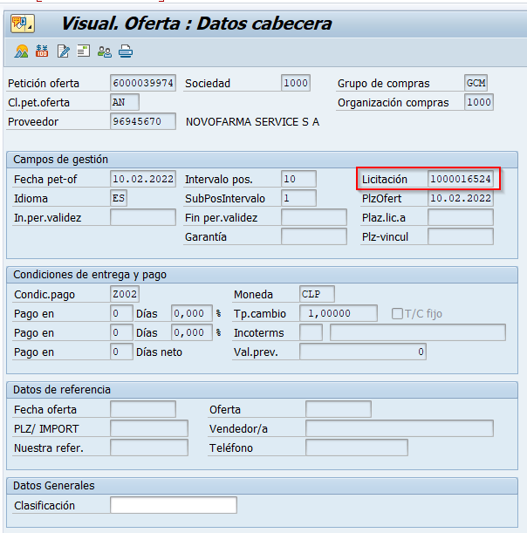

- Liberación de la Orden de Compra.
Para poder utilizar la orden de compra tienda se debe primero liberar la OC.
Nota: Si no se muestra la pestaña de liberación, o bien, no presente los iconos de liberación, es posible que no se cuente con los permisos para liberar. En tal caso se debe solicitar modificar los permisos del usuario utilizado.

Para esto debemos ingresar a la transacción: ME29N - Liberación individual

Una vez en la transacción, seleccionamos el N° de OC a liberar como se indicó anteriormente (botón “Otro pedido”):
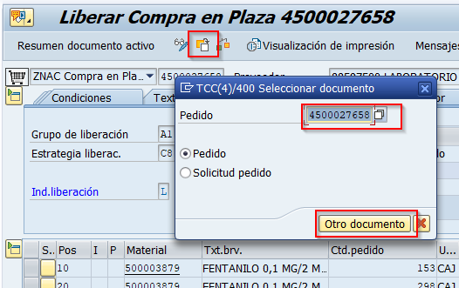

Una vez seleccionado el documento correcto, sólo se debe hacer clic en cada uno de los niveles de liberación, para finalmente grabar.
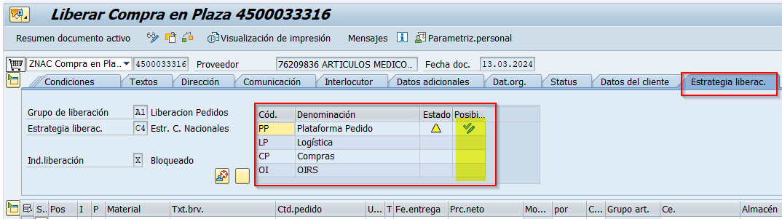
A medida que se da clic, el icono cambia para reflejar la liberación.
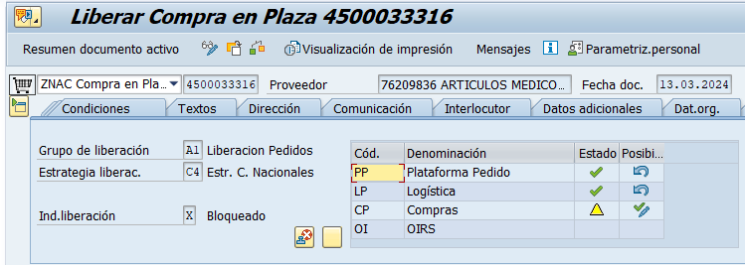
Finalmente todas las lineas deben quedar liberadas y el indicador cambia a L, con lo que sólo resta guardar:
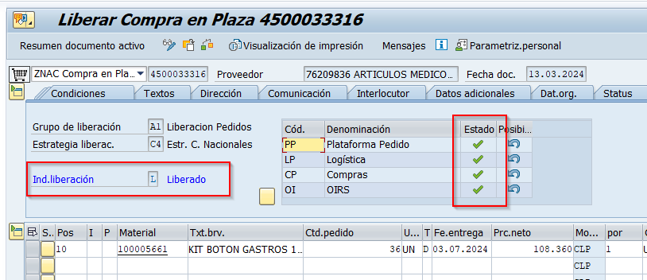

- Ampliar cliente para área de venta tienda.
Al igual que con el material, se deben ampliar los clientes (y sus destinatarios) para poder utilizarlos en las ventas de tienda.
En este caso utilizaremos los datos de la primera línea del reporte usado de ejemplo:
Solicitante: 71293900
Destinatario: 202320

Primero ampliamos el destinatario (202320)
Transacción XD01.
Ingresamos el mismo N° de cliente en el modelo y destino, distinguiendo en las áreas de venta los datos de intermediación y tienda:
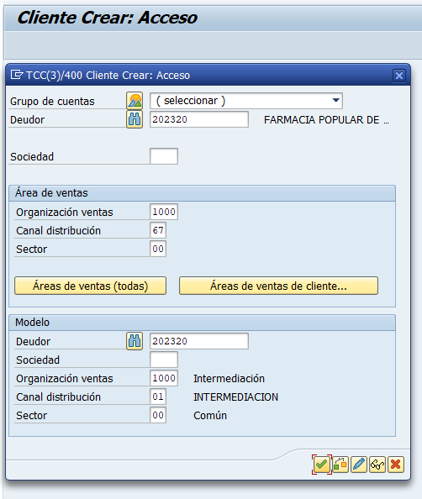
Ejecutamos y aceptamos los datos propuestos:
NOTA: en la primera vista de ventas, se debe ingresar manualmente el valor obligatorio:
Case ABC = ‘C1’
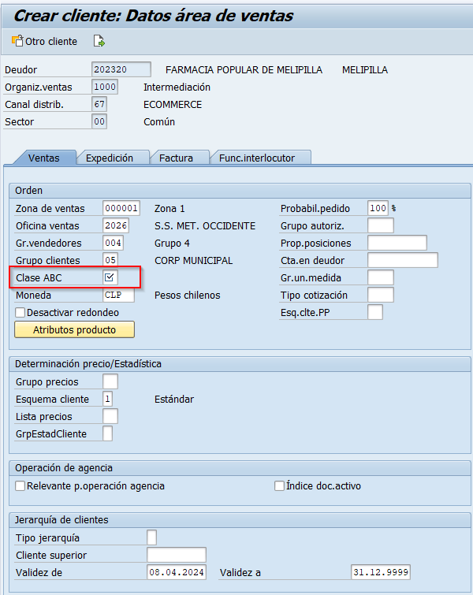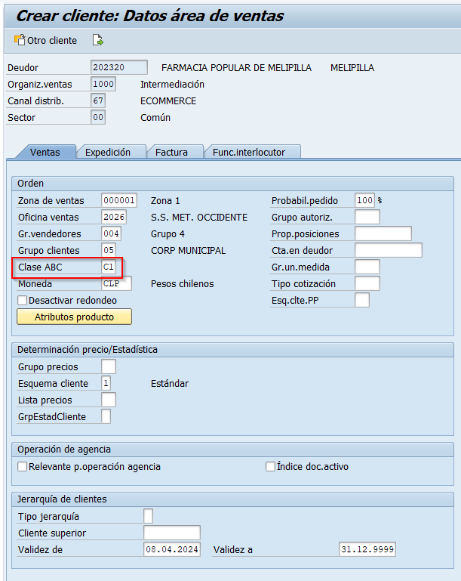
Luego vamos recorriendo todas las vistas, sólo para confirmar que no hay más datos obligatorios.
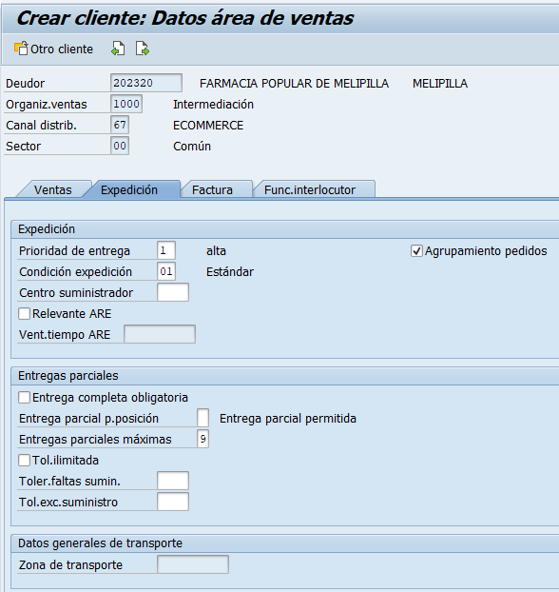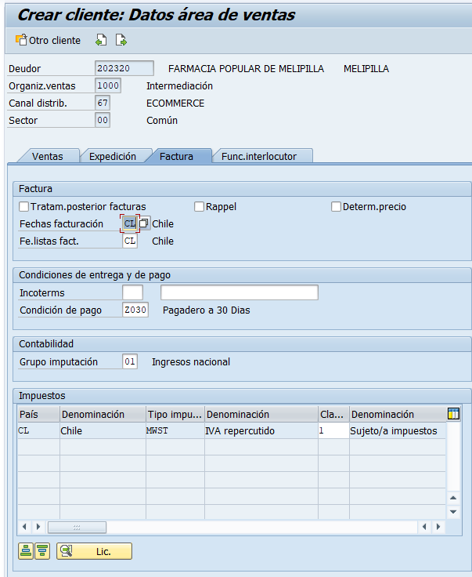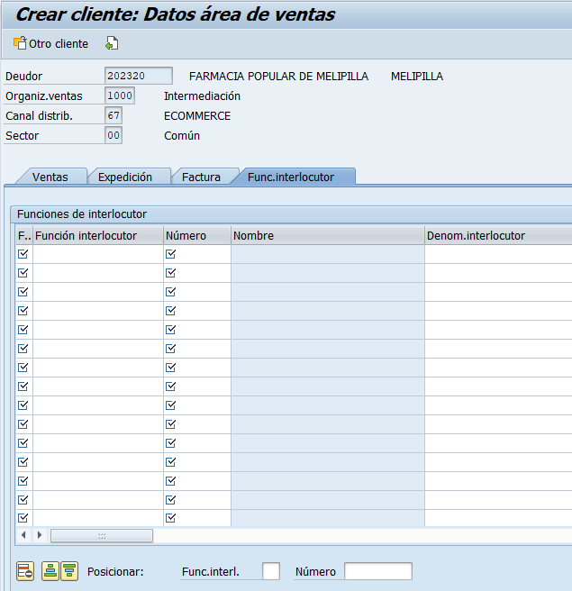

Finalmente grabamos para terminar.

Repetimos el mismo proceso para el solicitante:

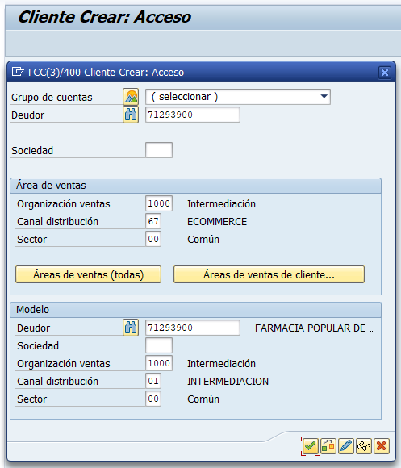
La unica diferencia es que en los datos de interlocutor se debe ingresar el ejecutivo Cenabasta asignado y ademas agregar el destinatario antes creado:
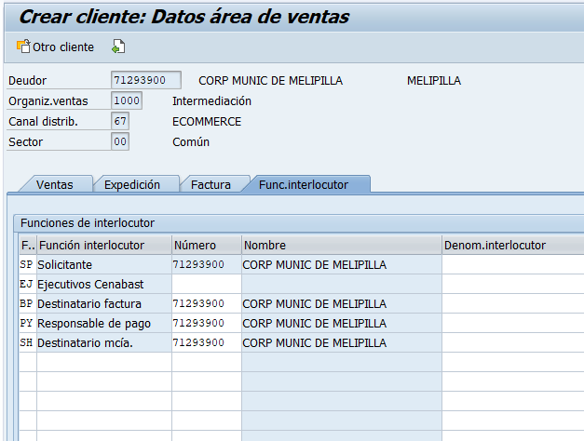
Ingresamos los datos requeridos y guardamos:

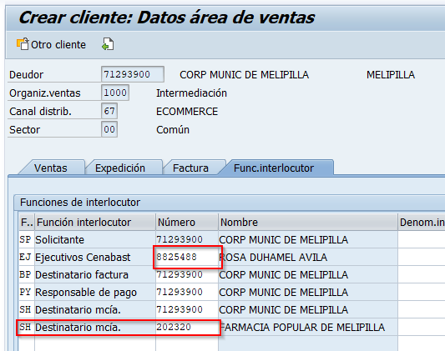

- Asignar % comisión a canal Tienda.
Para asignar la comisión, basta realizarlo sólo una vez, ya que se asigna por canal, es decir, todos los materiales que se vendan por este canal tienen la misma comisión.

Transacción VK13 – Visualizar comisión:
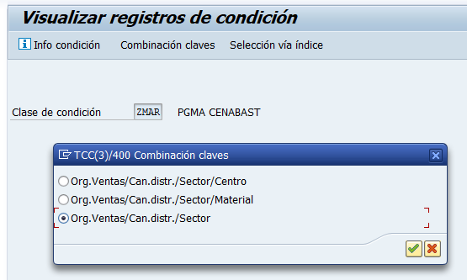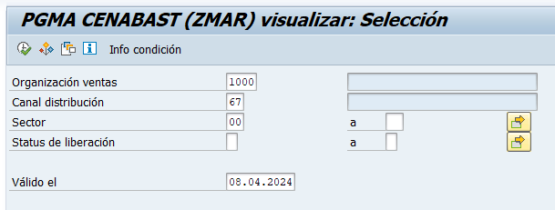

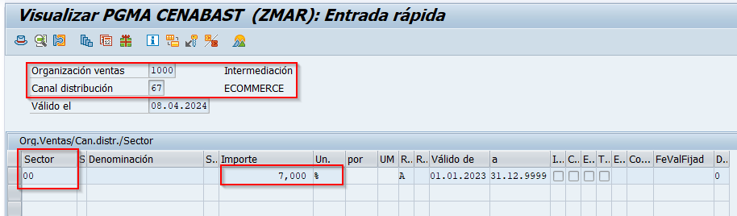

Si se desea cambiar el porcentaje, se debe realizar el mismo ingreso por la transaccíon de modificación:

Transacción VK12 – Modificar comisión:
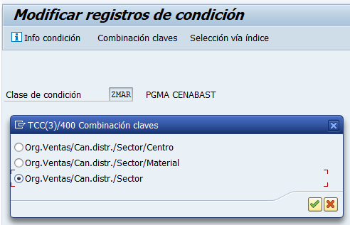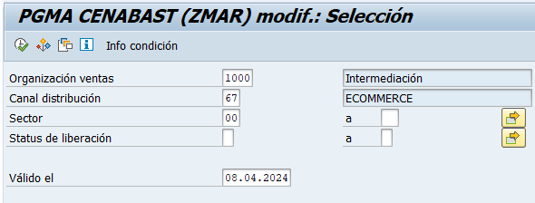

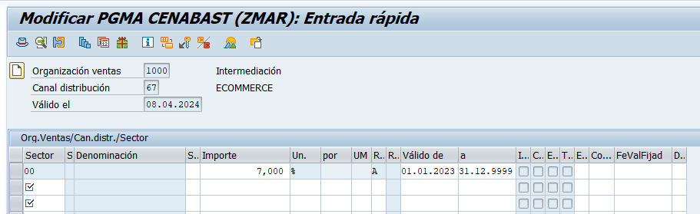

  - Documentos de Compra Licitación (SOLPED)
N° de Documento: 1000012185
Transacción: ME53N

Con el objetivo de simplificar esta parte del flujo y ya que no se están realizando cambios respecto del proceso actual de licitaciones, utilizaremos una SOLPED ya creada en QAS.
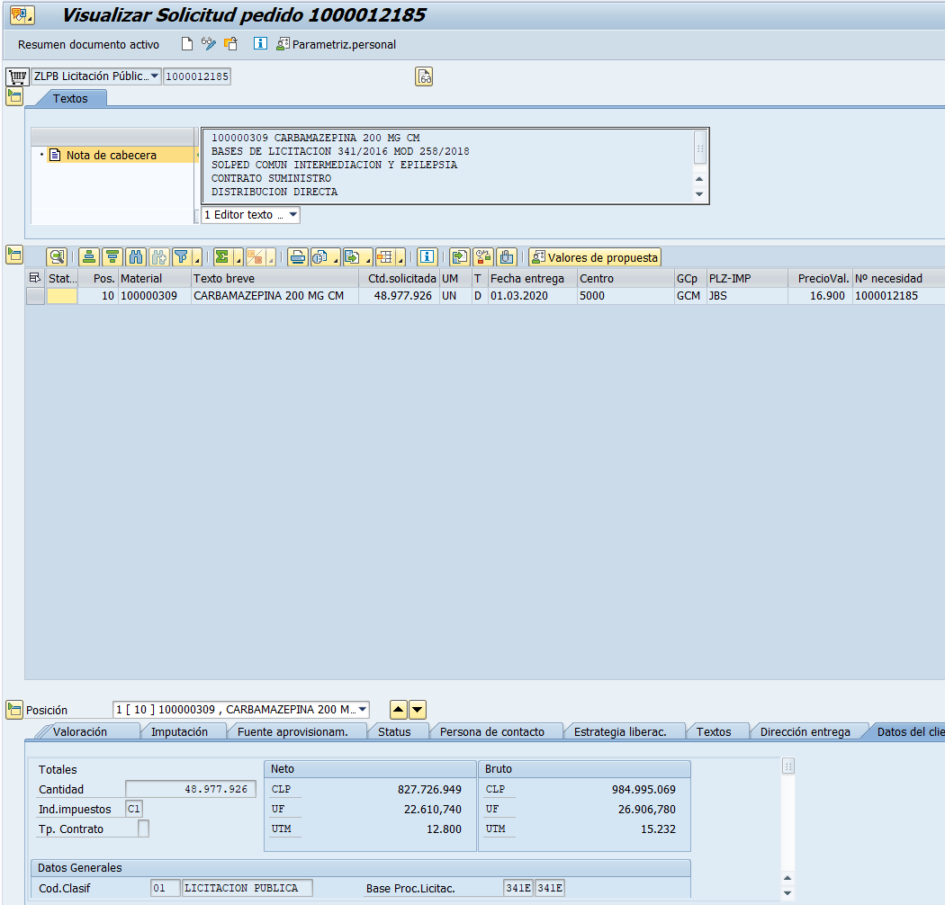
Esta Solped utiliza el material genérico que definimos para las pruebas: 100000309 CARBAMAZEPINA 200 MG CM

  - Documentos de Compra Oferta (Petición de Oferta)
N° de Documento: 6000025123
Transacción: ME48
Esta oferta también corresponde a un documento ya creado anteriormente, y que al igual que con la Solped, no es necesario crear una nueva, ya que esta parte del proceso no considera modificaciones.

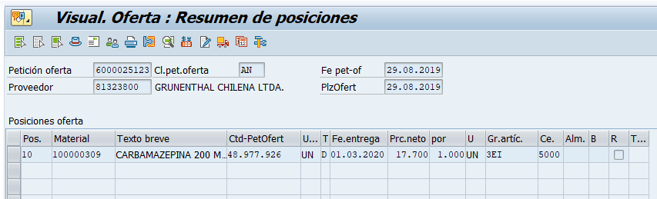

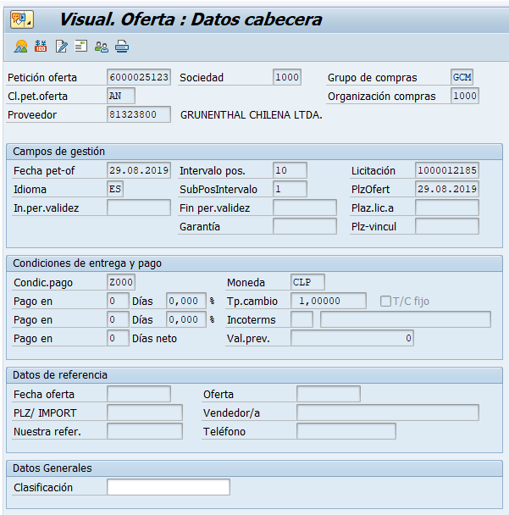

  - Documentos de Compra Documento OC Tienda
N° de Documento: 4500033311
Transacción: ME21N (Crear)
ME23N (Visualizar)
En este punto si se generaran nuevos pasos del flujo logístico de compras al agregar una clase de pedido de compra SAP nuevo, la clase de documento “ZTEC Compra Tienda CENABA”

Creación del documento de compra Tienda.
Transacción ME21N
Para esto realizamos los siguientes pasos

- Ingresamos a la transacción y seleccionamos la clase de pedido de tienda (ZTEC):
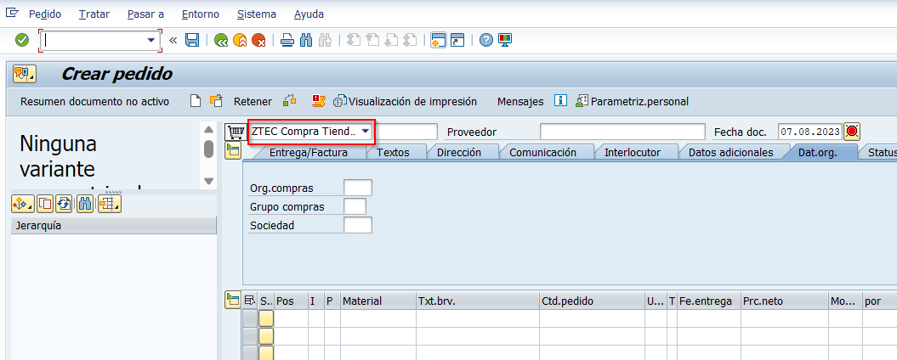

- En la sección de la izquierda buscamos la petición de oferta que utilizaremos y que indicamos anteriormente (6000025123).
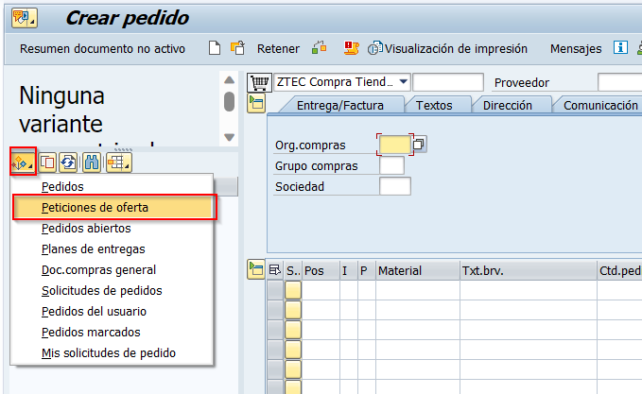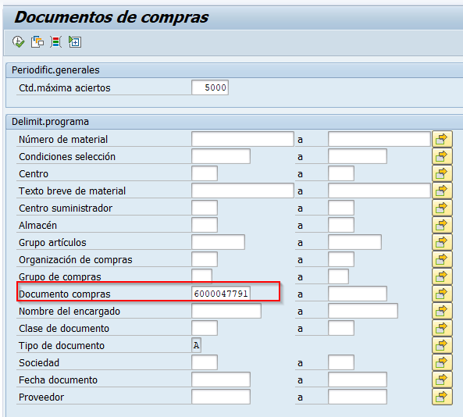

- Arrastramos el documento deseado al icono del carrito de supermercado:
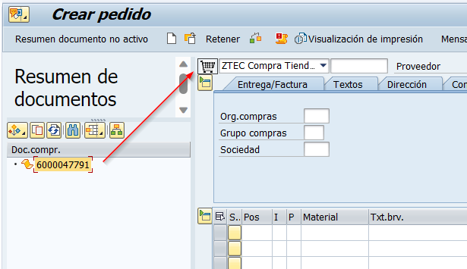

Agregamos los campos necesarios para el proceso tienda.
- Agregar el dato de almacén asociado intermediación (el dato centro 5000 se llena automáticamente).
Almacén: 5001 Stock Virtual CI
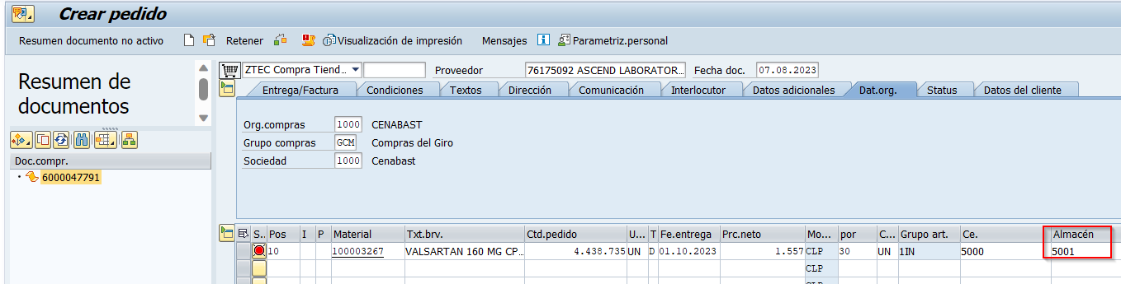

- Borramos para dejar en blanco los datos de petición de oferta y posición, ya que de otro modo no se crea correctamente la referencia a la Solped: 6000025123
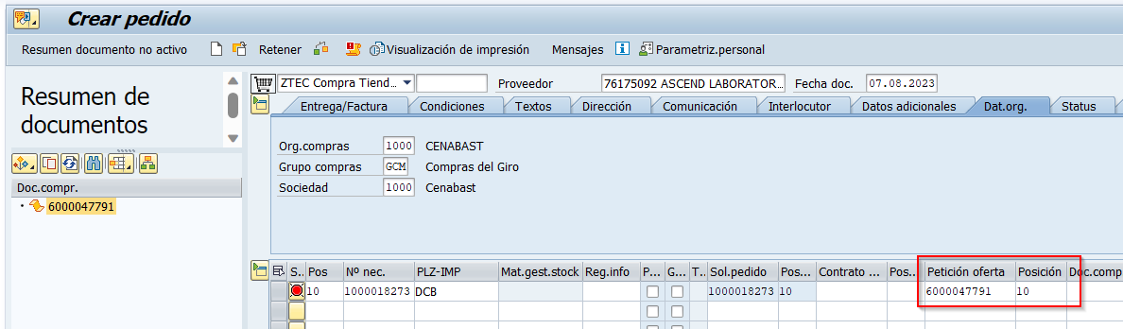
- Ahora podemos modificar el material generico por el material ZCEN adjudicado (500010241).
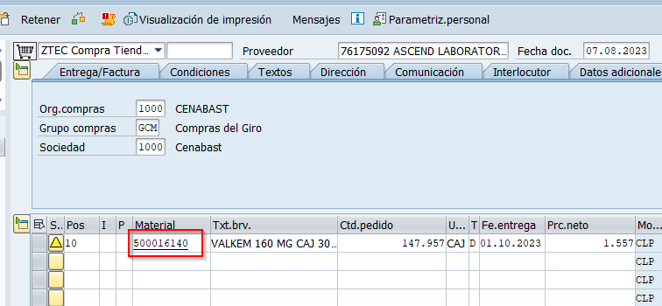
- Procedemos a ajustar los valores de precio y cantidad a los valores licitados para venta en tienda.
En este caso:
Cantidad: 100.000 Frascos
Precio neto: 17.700 por frasco de 1.000 UN.

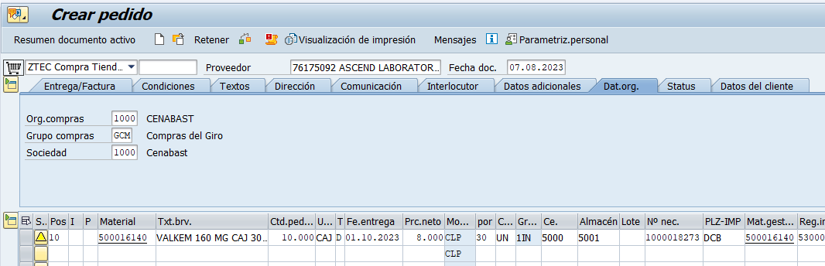

- Completamos también los datos de cabecera correspondientes
Los datos a ingresar son el ID de OCMP y la fecha de abastecimiento final que corresponde al fin de vigencia del contrato de abastecimiento.
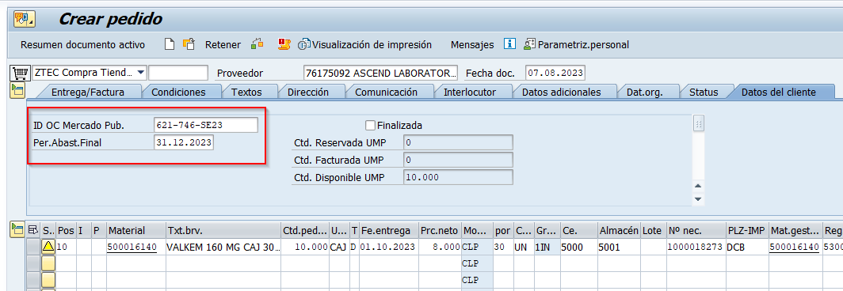
- Luego de esto grabamos y podemos comenzar a utilizar la orden de compra tienda creada (4500031652).
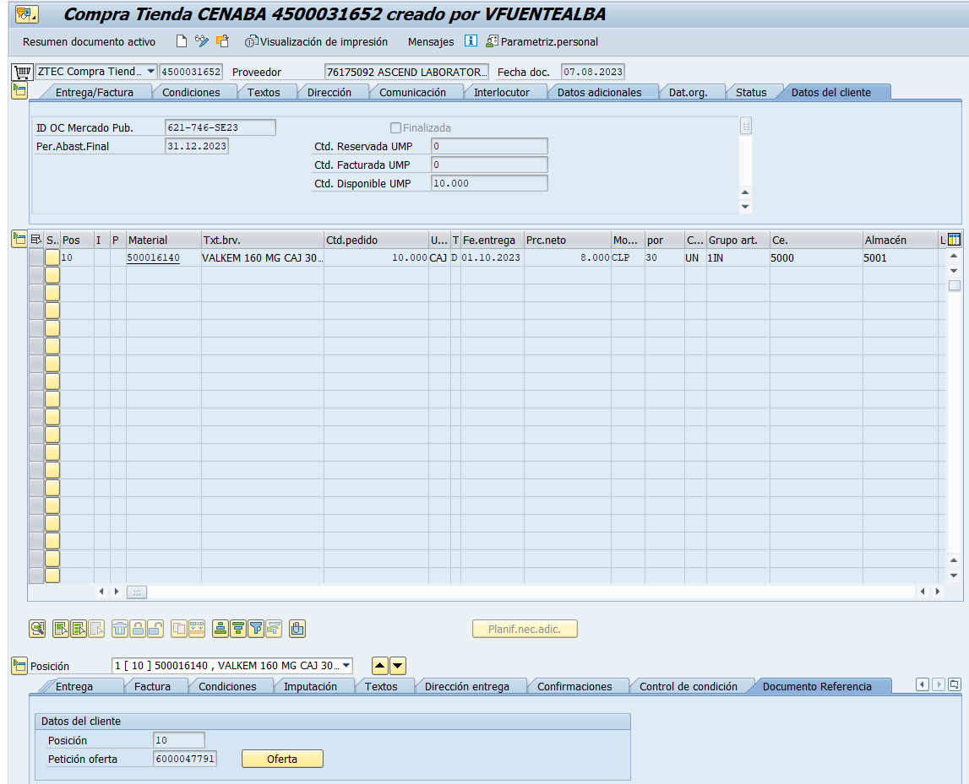

- Funcionalidad de creación de lote.
Aunque no es visible en pantalla, al crear la orden de compra, se crea también automáticamente el lote con el nombre equivalente a la orden de compra creada. Es decir, para esta orden de compra creada (4500033311), se crea un Lote “4500033311” en el centro 5000:
Transacción: MSC3N - Visualizar
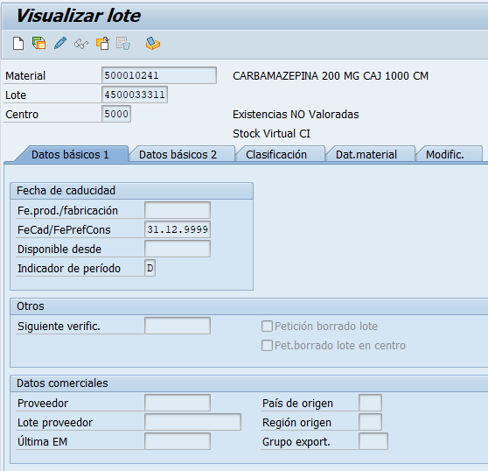
El objetivo de esta creación es que se pueda asignar este número de lote en los documentos de venta para poder identificar que N° de documento de compra (contrato) deben restarse.

- Liberación de pedido de compra.
En esta prueba no hemos incorporado una estrategia de liberación para complejizar más allá de lo necesario los pasos de la parte de compras. La funcionalidad que asociada a la liberación, es que en caso de existir una liberación del pedido, se ejecuta una RFC que puede enviar el resumen de los datos del documento de compra a un receptor externo (tienda), como este paso no es posible de probar al no existir una aplicación tienda que este a la espera de la RFC, sólo fue probada en las pruebas unitarias haciendo un debug al programa y confirmando la salida de datos. (Prueba 6. “RFC Publicar Doc. Compra Liberados”)

  - Documentos de Venta Pedido de Venta ZTEC.

Creamos un documento de venta sobre el producto antes creado a través de la RFC de creación de documentos de venta tienda.
Transacción: SE37
Función: ZSD_ZTEC_CREA_PV
Utilizar datos test: TIENDA CENABAST Nueva PV

- Ingresamos datos en pantalla inicial y ejecutamos la función (F8):
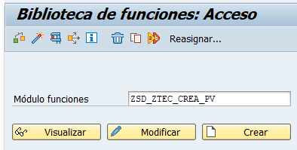
Vemos la estructura IS_INPUT que es en la que debemos ingresar los datos que debe tener el documento.
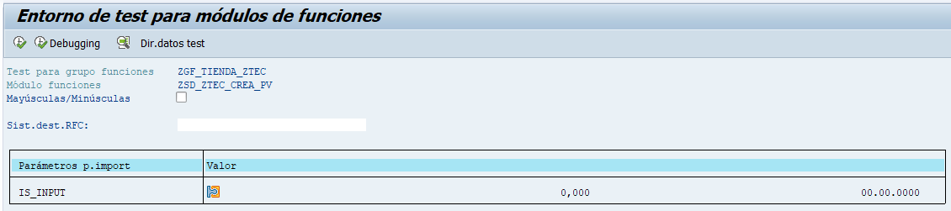

- Seleccionamos los datos test que contiene los datos asociados a la OC y al cliente tienda utilizado para la prueba.

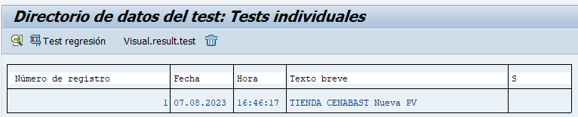

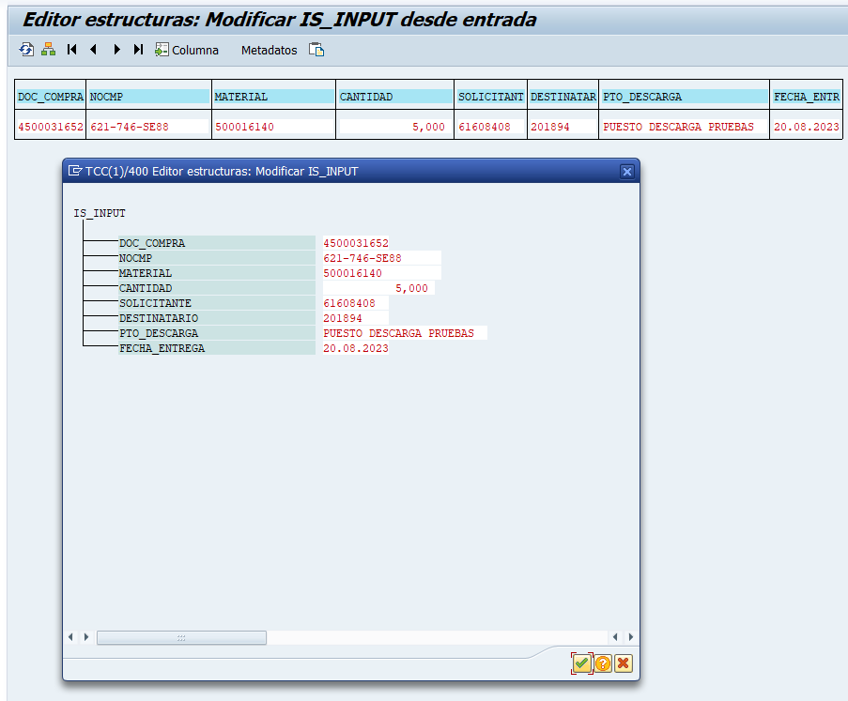
Nota: considerar que el campo NOCMP es el N° de orden de compra de mercado publico asignado a la compra del cliente, obtenido de la integración con mercado publico.

- Ejecutamos la transacción y revisamos los datos de salida.
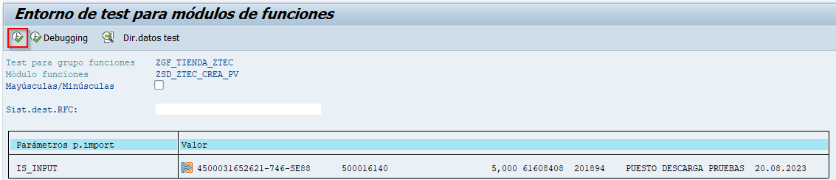
En el parámetro E_NUM_PV se retorna el número de pedido de venta creado.

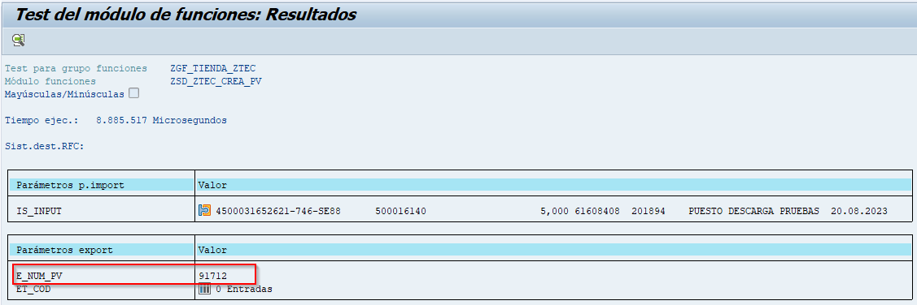

Revisamos que el documento tenga todos los datos necesarios:
Transacción VA03:

- Documento de Venta
N° de Documento: 93111
Transacción: VA03
Al entrar al documento verificamos que se asignan correctamente los datos del solicitante y destinatario, así como el N° de OCMP asignando (campo “N° ped.cliente”).
Las fechas de pedido y precio corresponden a la fecha de registro del pedido (hoy), en tanto que la fecha de entrega (“Fe.pref.entrg.”), corresponden al dato ingresado por el RFC.
En esta pantalla podemos ver también que se asignaron correctamente lo datos de material, centro y el N° de lote que corresponde la N° de OC de Tienda sobre el cual se hace el pedido.

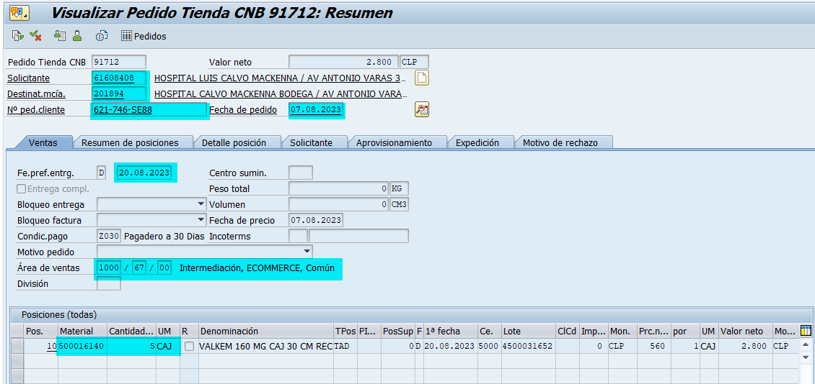

La información adicional utilizada para búsquedas y clasificación de la venta se encuentra guardada en los “datos de pedido” de cabecera y posición.
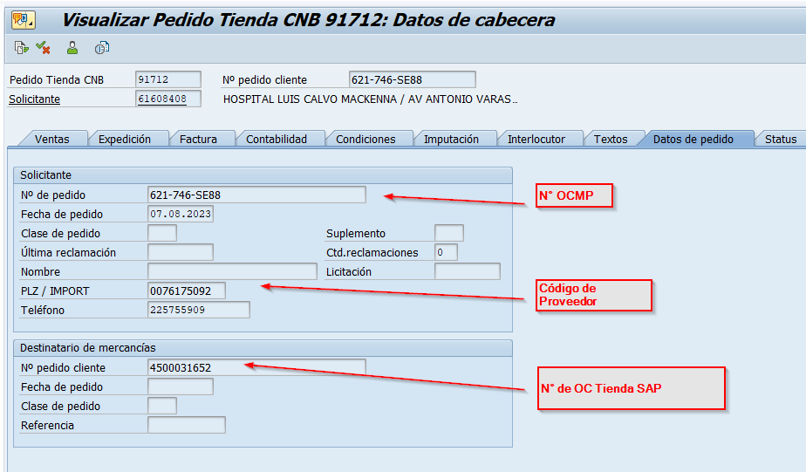

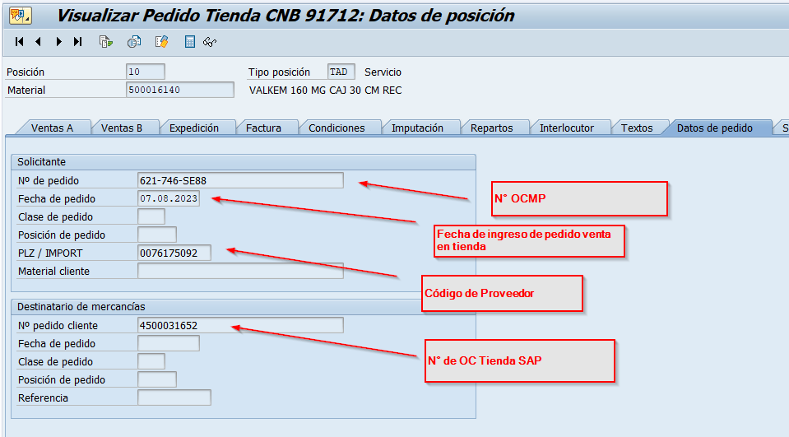

A nivel de Pricing vemos que se asignó correctamente el valor (precio) que se registro en la orden de compra (8.000 CLP por caja), y que el valor del pedido corresponde sólo al valor de comisión calculado sobre el valor neto (2.800 CLP).
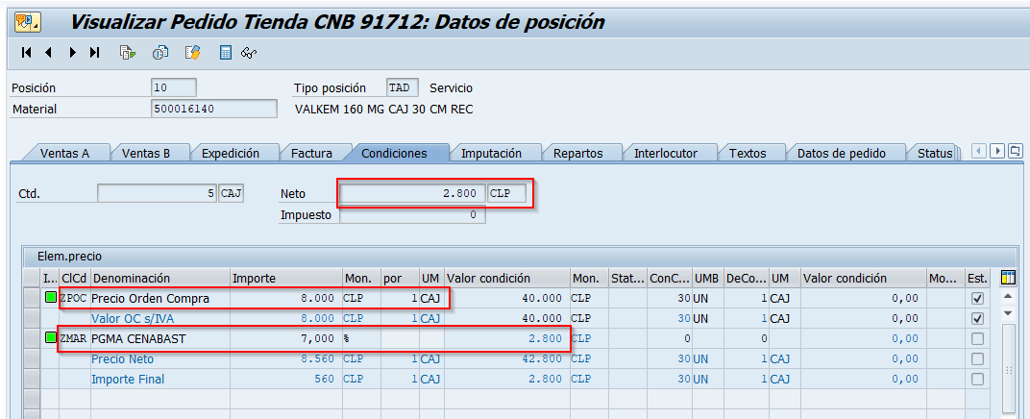

Precio en OC de Tienda:
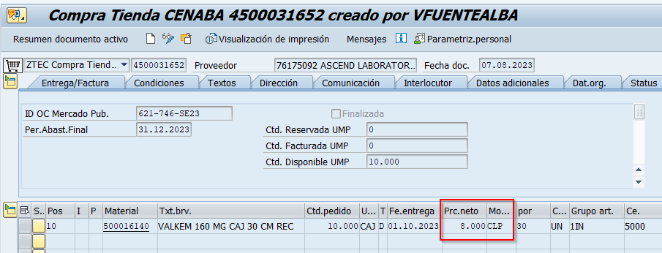

Podemos ver también que al ser creado, el documento de venta se genera con el status de “CREADA”.
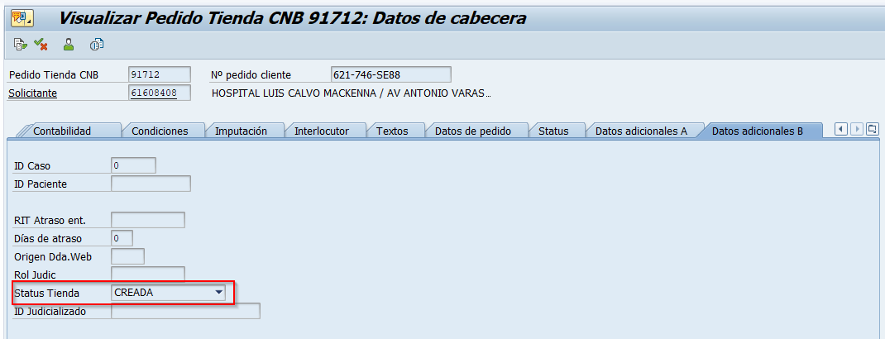

Por último podemos confirmar en la orden de compra, que se calculan correctamente las cantidades que se encuentran reservadas en documentos de venta no facturados.
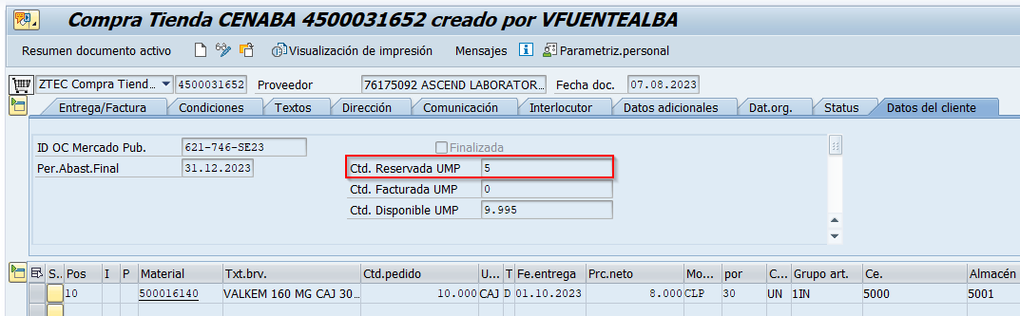

Esta información también es posible consultarla desde la tienda mediante el RFC correspondiente:

Transacción: SE37
Función: ZSD_ZTEC_DISPONIBLE
Variante: OC 4500031652
Ingresar a la transacción y seleccionar los datos de test que contiene sólo los N° de OC tienda:
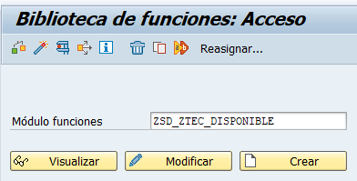

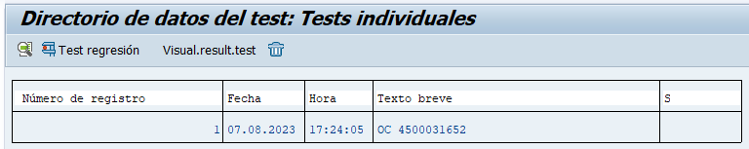

En este caso contiene la OC 4500031652:
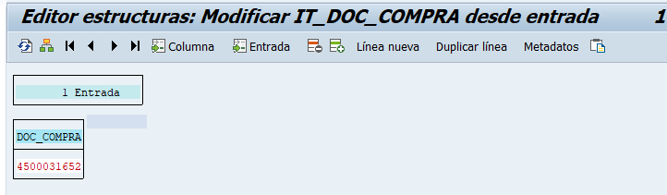

Ejecutamos la transacción y revisamos los resultados en la estructura de salida ET_OUTPUT:

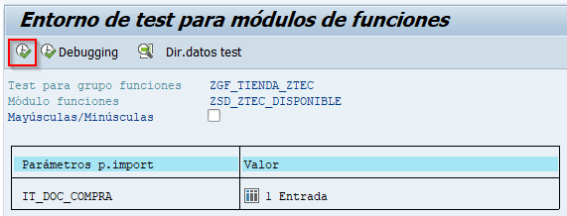

Los datos son los correctos:
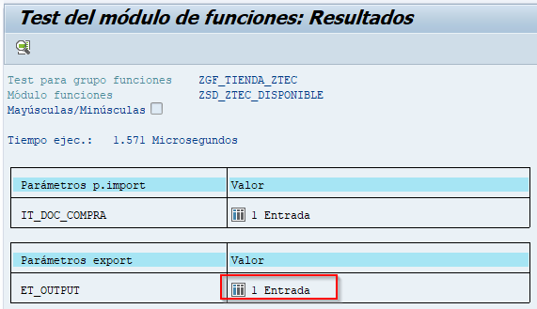

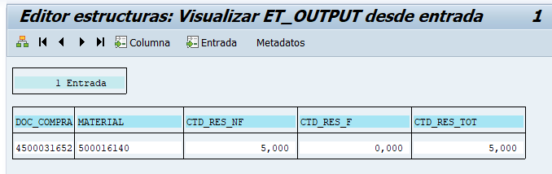

También se prueba que funciona correctamente la verificación de disponible utilizando la RFC ‘ZSD_ZTEC_VERIFICA_OC’.

En este caso ejecutamos el RFC solicitando 10.000 CAJ, a sabiendas de que sólo hay 9.995 disponibles.

TX: SE37
Función: ZSD_ZTEC_VERIFICA_OC
Directorio datos test: TIENDA CENABAST OC 4500033311 10.000 CAJ

Ejecutamos la RFC y verificamos el resultado.
Datos consultados:
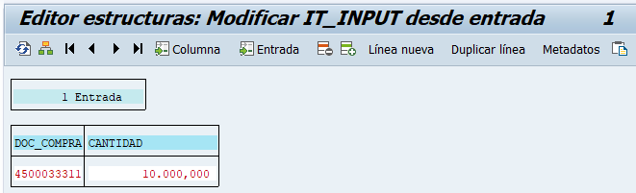
Resultado:
El RFC indica error de disponible, ya que sólo quedan 9.995 dsiponibles y no las 10.000 requeridas.
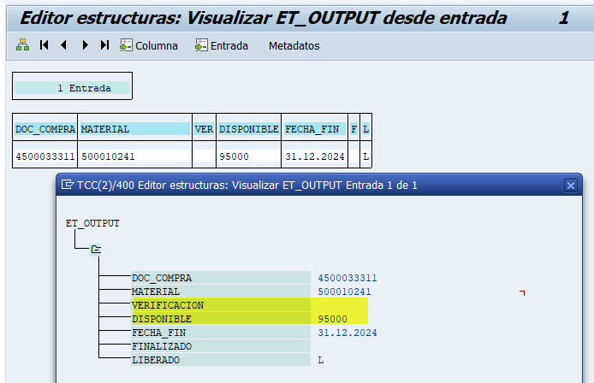
  - Documentos de Venta Flujo de proceso de documentos de venta

El documento de venta de tienda debe avanzar por el proceso hasta llegar al punto de ser rechazado si el proceso se interrumpe, o ser facturado si el proceso llega a término correctamente.

El flujo que lleva a la facturación se determina mediante los estatus por los que pasa el documento:

CREADA -> ACEPTADA -> INFORMADA

Para avanzar el documento pasaremos primero de CREADA a ACEPTADA mediante el RFC ‘ZSD_ZTEC_CAMBIO_EST’.
Los datos de detalle de como utilizar el RFC se encuentran en detalle en la prueba unitaria 8. “RFC Manejo de estatus tienda en documentos de venta ZTEC (ZSD_ZTEC_CAMBIO_EST)”

Ejecutamos el RFC y confirmamos el cambio de estatus a ACEPTADA lo que implica que el pedido de compra fue aceptado por el proveedor.
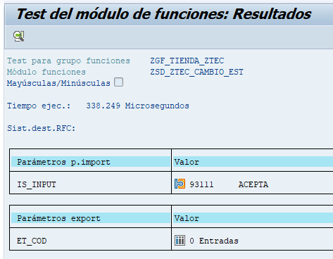
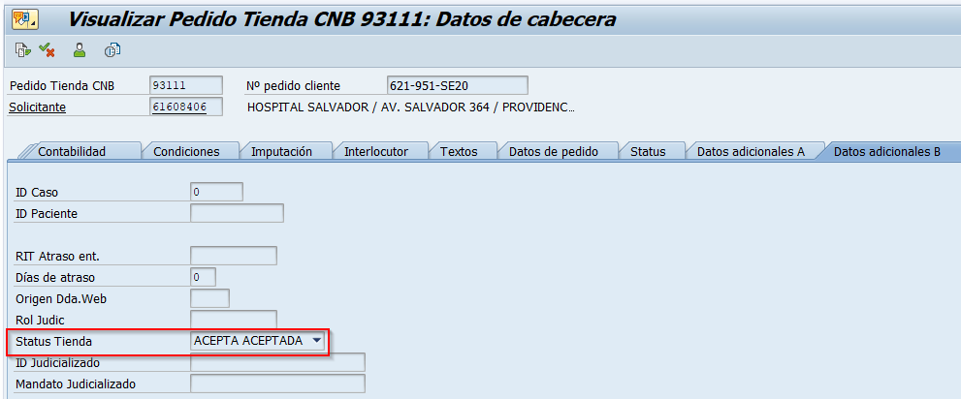

A continuación pasaremos del estatus ACEPTADA a INFORMADA
Para esto utilizaremos la RFC de información del folio de factura proveedor, cuyo funcionamiento se encuentra probada en la prueba unitaria 9. “RFC Cambio de estado Pedido de Venta Folio (ZSD_ZTEC_ASIGNA_FOLIO)”.

Ejecutamos la RFC con un folio y fecha de factura inventados:
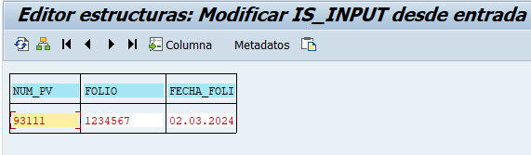

Revisamos el resultado de la ejecución y los datos en el documento de venta.
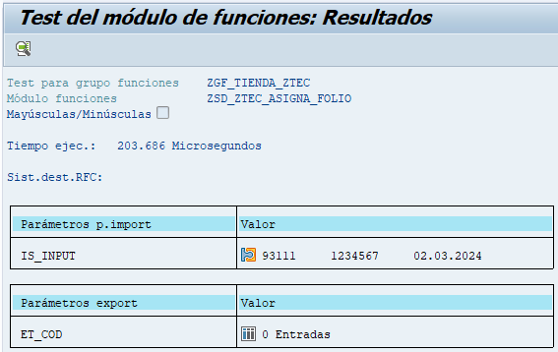

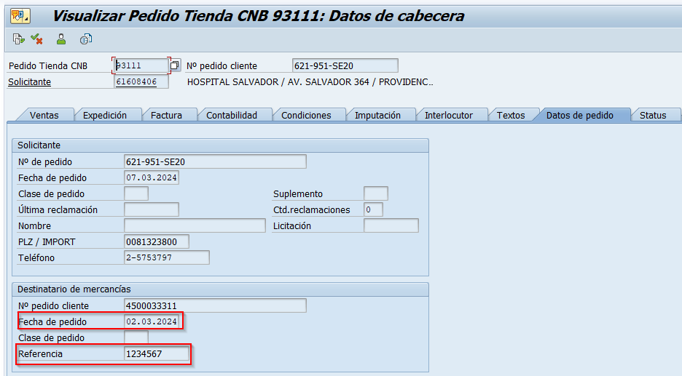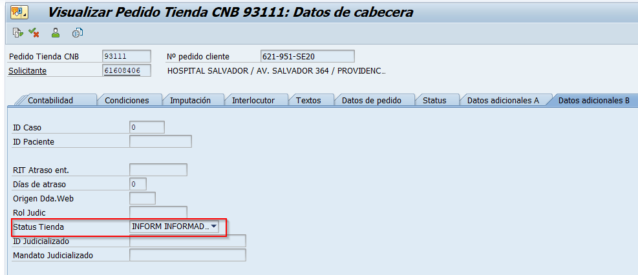

Con el estatus del folio informado podemos pasar a facturar el documento de venta.
  - Documentos de Venta Factura ZTEC
Transacción: VF01 o VF04
Para la facturación de los documentos de venta tienda, podemos utilizar la facturación una a una (VF01) o masiva (VF04). En este caso utilizaremos la VF04 dado que es probablemente la que se utilizará habitualmente.

TX: VF04
Seleccionamos los documentos necesarios en base a facturación por Pedido y clase de factura ZTEC y canal 67 ECOMMERCE.
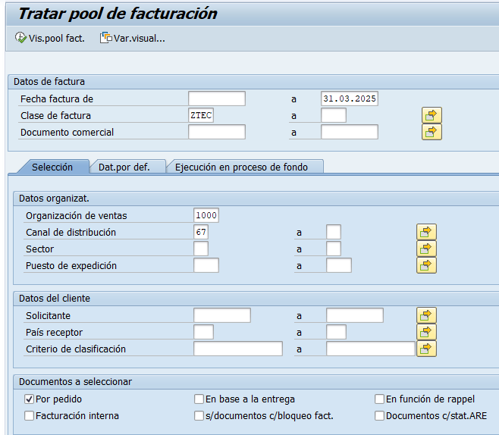

Obtenemos los pedidos de venta y procedemos a facturar

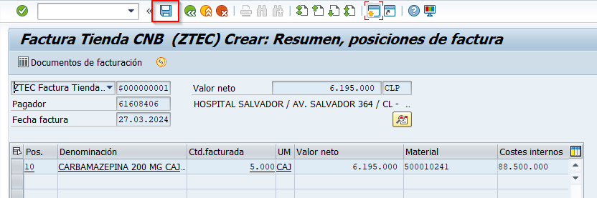

NOTA: En este punto ya la orden de compra resta la cantidad facturada del disponible.
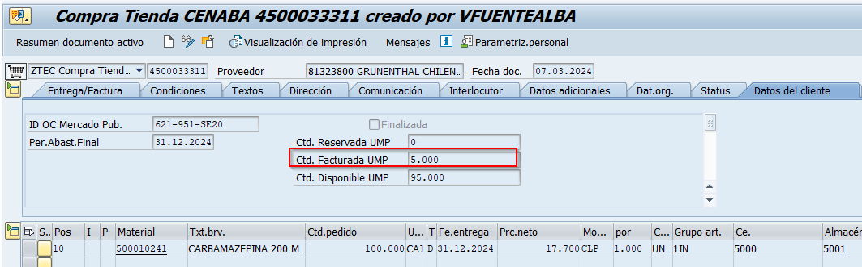

Finalmente procedemos a foliar la factura 503701531 por la IDCP para contabilizar y terminar el proceso.
TX: IDCP
Ingresamos los parámetros requeridos y seleccionamos el mensaje y factura a emitir:
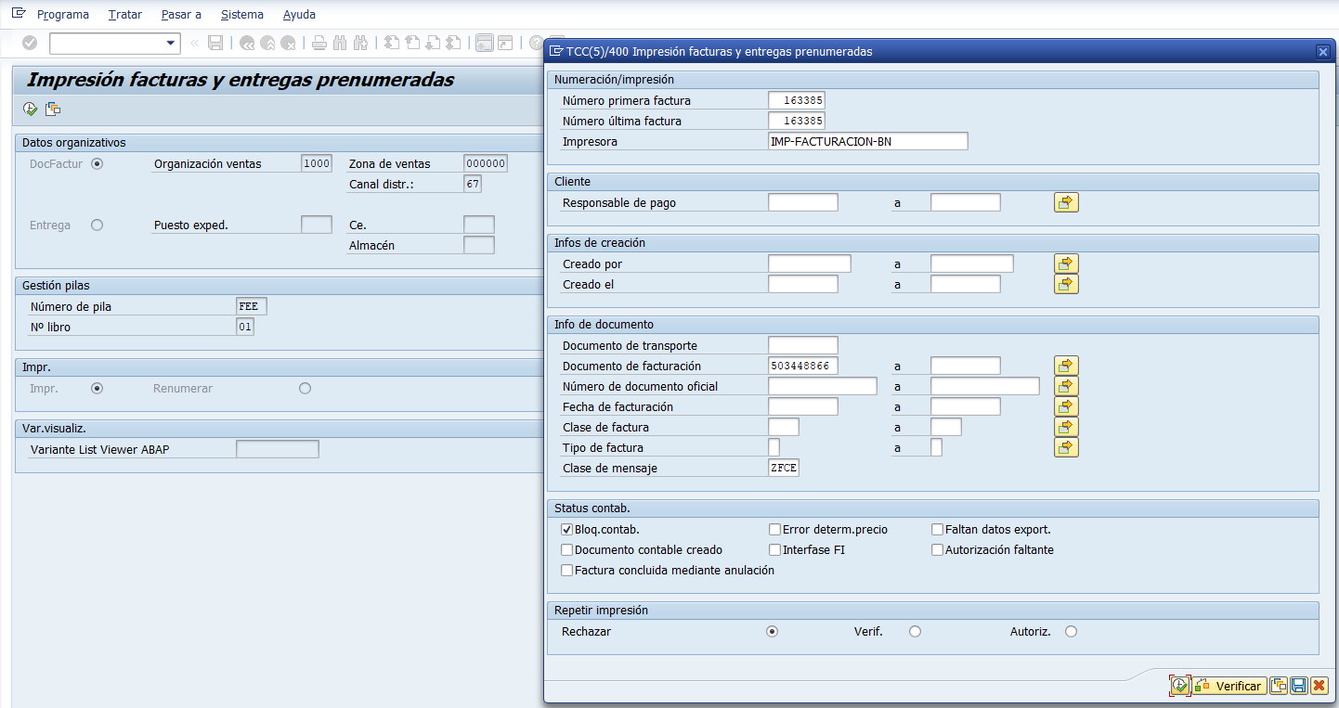

Ejecutamos y verificamos que se asigna folio y se contabiliza el documento 503448866.

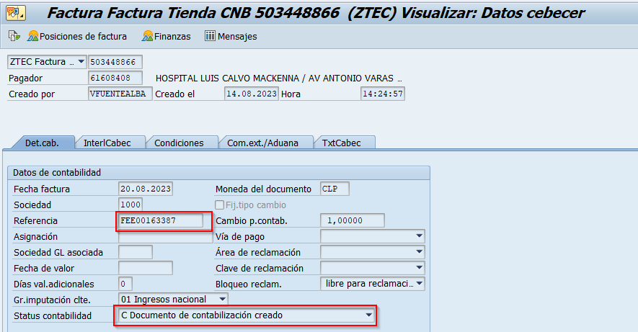

  - Contabilizaciones Factura Documento Contable
N° de Documento: 0900320541 1000 2023
Transacción: FB03
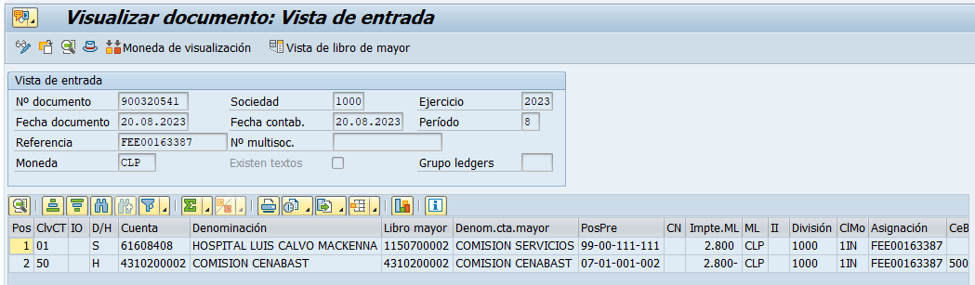

  - Contabilizaciones Centro de Beneficio
N° de Documento: 0003467101
Transacción: KE5Z (o desde VF03)
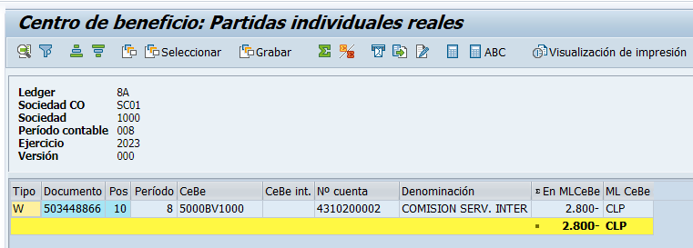

  - Contabilizaciones Documento CO
N° de Documento: 0103466100
Transacción: KSB5 (o desde VF03)
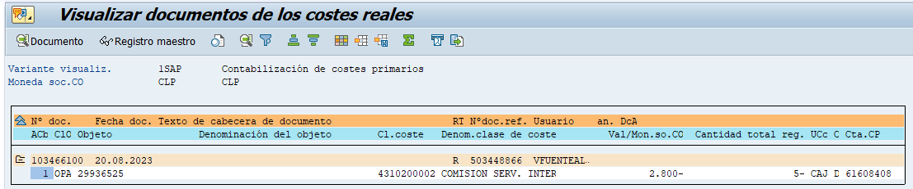

  - Contabilizaciones Documento de Control de presupuesto
N° de Documento: 0013292311
Transacción: FM03 (o desde VF03)
